**TRƯỜNG ĐẠI HỌC BẠC LIÊU**

**KHOA KỸ THUẬT VÀ CÔNG NGHỆ**

**ĐỒ ÁN 2**

**TÊN ĐỀ TÀI**

**QUẢN LÝ ĐỀ THI TRẮC NGHIỆM**

***Sinh viên thực hiện* *Mã Sinh viên***

**Đinh Thị Như Ý 2274802011022**

***Giảng viên hướng dẫn:* Ths.** **Trương Xuân Hạnh**

**HỌC KỲ I, 2025 - 2026**

**TRƯỜNG ĐẠI HỌC BẠC LIÊU**

**KHOA KỸ THUẬT VÀ CÔNG NGHỆ**

**ĐỒ ÁN 2**

**TÊN ĐỀ TÀI**

**QUẢN LÝ ĐỀ THI TRẮC NGHIỆM**

***Sinh viên thực hiện* *Mã Sinh viên***

**Đinh Thị Như Ý 227480201122**

***Giảng viên hướng dẫn:* Ths.** **Trương Xuân Hạnh**

**HỌC KỲ I, 2025 - 2026**

**NHẬN XÉT CỦA GIẢNG VIÊN**

**NHẬN XÉT CỦA GIẢNG VIÊN**

**Ghi chú:**

* *Điểm trong khung “các sinh viên thực hiện” là điểm kết quả cuối cùng của từng sinh viên trong quá trình thực hiện đồ án.*
* *Nếu sinh viên demo chương trình và trả lời vấn đáp không đạt yêu cầu của giáo viên hướng dẫn thì sinh viên sẽ nhận điểm F cho học phần này.*

Cà Mau, ngày tháng năm 2025

**GIẢNG VIÊN CHẤM**

**ĐÁNH GIÁ KẾT QUẢ THỰC HIỆN ĐỒ ÁN 2**

(Học kỳ I, Năm học 2025 - 2026)

**TÊN ĐỀ TÀI: QUẢN LÝ ĐỀ THI TRẮC NGHIỆM**

**GIẢNG VIÊN HƯỚNG DẪN:**

|  |  |  |
| --- | --- | --- |
| **STT** | **HỌ VÀ TÊN** | **MSCB** |
| 1 | Th.S Trương Xuân Hạnh |  |

**SINH VIÊN THỰC HIỆN:**

|  |  |  |  |  |
| --- | --- | --- | --- | --- |
| **STT** | **HỌ VÀ TÊN** | **MSSV** | **THƯỞNG (tối đa 1,0 điểm)** | **ĐIỂM** |
| 1 | Đinh Thị Như Ý | 227480201122 |  |  |

|  |  |
| --- | --- |
| **I. HÌNH THỨC** (Tối đa 0,5 điểm) |  |
| **Bìa** (tối đa 0,25 điểm) |  |
| * Các tiêu đề: Trường ĐHBL, Khoa CNTT * Loại đồ án: 2 * Tên đề tài * Thông tin về các sinh viên thực hiện: họ tên, mã số sinh viên * Giáo viên hướng dẫn: chức danh, họ tên * • Học kỳ, năm học thực hiện |  |
| **Bố cục** (tối đa 0,25 điểm) |  |
| * Nhận xét, đánh giá của giảng viên chấm * Mục lục: cấu trúc chương, mục và tiểu mục * Phụ lục (nếu có) * Tài liệu tham khảo |  |
| **II. NỘI DUNG** (Tối đa 3,5 điểm) |  |
| **Tổng quan** (tối đa 0,5 điểm) |  |
| * Mô tả hệ thống, mục tiêu cần đạt được (0,25 điểm) * Hướng giải quyết và kế hoạch thực hiện (0,25 điểm) |  |
| **Lý thuyết** (tối đa 0,5 điểm) |  |
| * Các khái niệm sử dụng trong đề tài (0,25 điểm) * Kết quả vận dụng lý thuyết vào đề tài (0,25 điểm) |  |
| **Ứng dụng** (tối đa 2,0 điểm) |  |
| * Phân tích thiết kế hệ thống (tối đa 0,5 điểm) * Xây dựng mô hình các chức năng và các mô hình khác (nếu có) (1,0 điểm) * Giới thiệu chương trình (0,5 điểm) |  |
| **Kết luận** (tối đa 0,5 điểm) |  |
| * Nhận xét kết quả đạt được * Thu hoạch * Ưu điểm * Hạn chế và nguyên nhân * Hướng phát triển |  |
| **III. CHƯƠNG TRÌNH DEMO** (Tối đa 5,0 điểm) |  |
| **Giao diện thân thiện với người dùng** (1,0 điểm) |  |
| **Hướng dẫn sử dụng** (0.5 điểm) |  |
| **Kết quả thực hiện đúng với kết quả của phần ứng dụng** (3,5 điểm) |  |

**Ghi chú:**

* *Điểm trong khung “các sinh viên thực hiện” là điểm kết quả cuối cùng của từng sinh viên trong quá trình thực hiện niên luận.*
* *Nếu sinh viên demo chương trình và trả lời vấn đáp không đạt yêu cầu của giáo viên hướng dẫn thì sinh viên sẽ nhận điểm F cho học phần này.*

Cà Mau, ngày tháng năm 2025

**GIẢNG VIÊN CHẤM**

**LỜI MỞ ĐẦU**

Trong bối cảnh công nghệ thông tin phát triển mạnh mẽ, việc ứng dụng các hệ thống trực tuyến vào công tác kiểm tra – đánh giá đang trở thành xu hướng tất yếu tại các cơ sở giáo dục. Phương pháp thi trắc nghiệm truyền thống, với hình thức in giấy, tổ chức phòng thi và chấm bài thủ công, bộc lộ nhiều hạn chế như tốn kém thời gian, chi phí, nhân lực và dễ xảy ra sai sót. Do đó, nhu cầu xây dựng một hệ thống thi trắc nghiệm trực tuyến giúp tự động hóa quy trình tổ chức thi, quản lý ngân hàng câu hỏi, tạo đề thi và chấm điểm là vô cùng cần thiết.

Nhằm góp phần giải quyết vấn đề trên, việc thực hiện đề tài: **“Xây dựng hệ thống quản lý đề thi trắc nghiệm”**. Hệ thống cho phép giảng viên quản lý ngân hàng câu hỏi, chương, môn học; tạo đề thi theo cấu trúc mong muốn; theo dõi kết quả thi của sinh viên. Đồng thời, sinh viên có thể đăng nhập, làm bài thi trực tuyến, nộp bài và xem lại lịch sử thi.

Đề tài không chỉ giúp nâng cao hiệu quả quản lý và tổ chức thi mà còn tạo điều kiện để sinh viên tiếp cận hình thức đánh giá trực tuyến hiện đại, góp phần chuyển đổi số trong giáo dục.

MỤC LỤC

CHƯƠNG 1: TỔNG QUAN 12

1.1 MÔ TẢ HỆ THỐNG 12

1.2 MỤC TIÊU CẦN ĐẠT ĐƯỢC 13

1.3 HƯỚNG GIẢI QUYẾT 14

1.3.1 Về lý thuyết: 14

1.3.2 Về chương trình: 15

1.4 KẾ HOẠCH THỰC HIỆN 16

CHƯƠNG 2: CƠ SỞ LÝ THUYẾT 17

2.1 CÁC KHÁI NIỆM SỬ DỤNG TRONG ĐỀ TÀI 17

2.1.1 Công nghệ thông tin và vai trò trong đời sống 17

2.1.2 Website và vai trò trong thương mại điện tử 17

2.1.3 Cơ sở dữ liệu và hệ quản trị cơ sở dữ liệu 18

2.1.4 XAMPP 18

2.1.5 Ngôn ngữ lập trình PHP, HTML, CSS và Bootstrap 19

2.1.6 Mô hình hoạt động Client – Server 19

2.1.7 Bảo mật và phiên làm việc (Session) 19

2.1.8 StarUML 20

2.1.9 Nguyên tắc thiết kế UI/UX, Accessibility và SEO 20

2.2 KẾT QUẢ VẬN DỤNG LÝ THUYẾT VÀO ĐỀ TÀI 20

CHƯƠNG 3. ỨNG DỤNG QUẢN LÝ ĐỀ THI TRẮC NGHIỆM 22

3.1 PHÂN TÍCH THIẾT KẾ HỆ THỐNG 22

3.1.1 Các tác nhân của hệ thống 22

3.1.2 Sơ đồ Use Case Diagram 23

3.1.3 Sơ đồ Use Case Quản lý tài khoản Admin 24

3.1.4 Sơ đồ Use Case Quản lý tài khoản Giáo viên 25

3.1.5 Sơ đồ Use Case thực hiện thi của Sinh viên 26

3.1.6 Sơ đồ hoạt động của hệ thống (Activity Diagram) 26

3.1.7 Sơ đồ tuần tự của hệ thống (Sequence Diagram) 32

3.1.8 Biểu đồ trạng thái thi 36

3.1.9 Sơ đồ lớp (Class Diagram) 37

3.2 XÂY DỰNG CÁC CẤU TRÚC DỮ LIỆU CẦN THIẾT 39

3.2.1 Bảng nguoidung 39

3.2.2 Bảng nhomquyen 40

3.2.3 Bảng chitietquyen 40

3.2.4 Bảng danhmucchucnang 40

3.2.5 Bảng monhoc 41

3.2.6 Bảng chuong 41

3.2.7 Bảng nhom 41

3.2.8 Bảng chitietnhom 42

3.2.9 Bảng phancong 42

3.2.10 Bảng cauhoi 43

3.2.11 Bảng cautraloi 43

3.2.12 Bảng dethi 43

3.2.13 Bảng chitietdethi 44

3.2.14 Bảng dethitudong 44

3.2.15 Bảng giaodethi 45

3.2.16 Bảng ketqua 45

3.2.17 Bảng chitietketqua 45

3.2.18 Bảng thongbao 46

3.2.19 Bảng chitietthongbao 46

3.3 CÁC CÂU TRUY VẤN 46

3.3.1 Chức năng Đăng nhập & Kiểm tra Quyền hạn 46

3.3.2 Phân hệ Sinh viên: Hiển thị danh sách Đề thi được giao 47

3.3.3 Phân hệ Sinh viên: Load dữ liệu Bài thi (Lấy câu hỏi và đáp án) 47

3.3.4 Chức năng Nộp bài & Lưu kết quả 48

3.3.5 Phân hệ Giảng viên: Thống kê kết quả thi 48

3.3.6 Phân hệ Giảng viên: Lấy danh sách câu hỏi theo Môn học và Chương 49

3.3.7 Truy vấn Xem chi tiết bài làm (Review) 49

3.3.8 Quản lý Ngân hàng câu hỏi (Giáo viên) 49

3.3.9 Tạo và Cấu hình Đề thi (Giáo viên) 50

3.3.10 Chức năng Sinh đề tự động (Logic nâng cao). 50

3.3.11 Lưu chi tiết bài làm của sinh viên (Quan trọng cho chức năng Review) 50

3.3.12 Quản lý Thông báo 50

3.4 THIẾT KẾ GIẢI THUẬT 51

3.4.1. Giải thuật Sinh đề thi ngẫu nhiên 51

3.4.2. Giải thuật Chấm điểm tự động 52

3.4.3. Giải thuật Phát hiện gian lận (Chuyển Tab) 52

3.5 HƯỚNG DẪN SỬ DỤNG 53

3.5.1 Giao diện tổng quan 53

3.5.2 Dành cho Quản trị viên (Admin) 55

3.5.3 Dành cho Giảng viên 63

3.5.4 Dành cho Sinh viên 63

CHƯƠNG 4. KẾT LUẬN 66

4.1 KẾT QUẢ ĐẠT ĐƯỢC 66

4.1.1 Về mặt hệ thống: 66

4.1.2 Về mặt chức năng: 66

4.2 THU HOẠCH 66

4.3 ƯU ĐIỂM 67

4.4 HẠN CHẾ VÀ NGUYÊN NHÂN 67

4.5 HƯỚNG PHÁT TRIỂN 67

PHẦN PHỤ LỤC 69

TÀI LIỆU THAM KHẢO 71

**DANH MỤC HÌNH**

Hình 1. Sơ đồ Use Case các tác nhân 23

Hình 2. Sơ đồ Use Case Admin 24

Hình 3. Sơ đồ Use Case Giáo viên 25

Hình 4. Sơ đồ Use Case Sinh viên 26

Hình 5. Sơ đồ hoạt động Đăng nhập 27

Hình 6. Sơ đồ hoạt động Tạo đề 28

Hình 7. Sơ đồ hoạt động Sửa đề 29

Hình 8. Sơ đồ hoạt động Xóa đề 30

Hình 9. Sơ đồ hoạt động Thực hiện thi 31

Hình 10. Đăng nhập 32

Hình 11. Thêm tài khoản 33

Hình 12. Xóa tài khoản 34

Hình 13. Tạo đề thi 35

Hình 14. Sửa đề thi 36

Hình 15. Biểu đồ trạng thái thi 36

Hình 16. Sơ đồ lớp của hệ thống 38

Hình 17. Giao diện giới thiệu 54

Hình 18. Giao diện đăng nhập 55

Hình 19. Giao diện trang chủ Admin 55

Hình 20. Giao diện Môn học 56

Hình 21. Giao diện thêm môn học 56

Hình 22. Giao diện thêm thành công môn học 57

Hình 23. Giao diện thêm người dùng 57

Hình 24. Giao diện thêm người dùng thủ công 58

Hình 25. Hình giao diện thêm thủ công 59

Hình 26. Giao diện câu hỏi 59

Hình 27. Câu hỏi 60

Hình 28. Giao diện thêm thủ công câu hỏi 60

Hình 29. Tạo đề thi 61

Hình 30. Tạo câu hỏi thủ công 61

Hình 31. Tạo đề thi từ ngân hàng đề 62

Hình 32. giao diện phân công cho giảng viên 62

Hình 33. Giao diện sinh viên tham gia nhóm 63

Hình 34. Tham gia qua mã mời 63

Hình 35. Giao diện sinh viên nhận thông báo thông tin thi 64

Hình 36. Giao diện sinh viên chuẩn bị tham gia thi 64

Hình 37. Giao diện sinh viên tham gia thi 65

**DANH MỤC BẢNG**

Bảng 1. Người dùng 39

Bảng 2. Nhóm quyền 40

Bảng 3. Chi tiết quyền 40

Bảng 4. Bảng danh mục chức năng 40

Bảng 5. Bảng môn học 41

Bảng 6. Bảng chương 41

Bảng 7. Bảng nhóm 41

Bảng 8. Bảng chi tiết nhóm 42

Bảng 9.Bảng phân công 42

Bảng 10. Bảng câu hỏi 43

Bảng 11. Bảng câu trả lời 43

Bảng 12. Bảng đề thi 43

Bảng 13. Bảng chi tiết đề thi 44

Bảng 14. Đề thi tự động 44

Bảng 15. Bảng Giao đề thi 45

Bảng 16. Bảng kết quả 45

Bảng 17. Bảng chi tiết kết quả 45

Bảng 18. Bảng thông báo 46

Bảng 19. Bảng chi tiết thông báo 46

# CHƯƠNG 1: TỔNG QUAN

## 1.1 MÔ TẢ HỆ THỐNG

* **Hệ thống Quản lý Đề thi Trắc nghiệm** được xây dựng nhằm hỗ trợ toàn diện các hoạt động: tạo đề thi, quản lý ngân hàng câu hỏi, tổ chức thi và chấm thi tự động thông qua môi trường Internet. Hệ thống cho phép giảng viên dễ dàng quản lý môn học, phân chia chương mục, thực hiện thêm mới – chỉnh sửa – xóa câu hỏi và thiết lập đề thi theo cấu trúc mong muốn. Đặc biệt, chức năng **sinh đề tự động theo ma trận** giúp giảng viên tiết kiệm thời gian bằng cách cấu hình tỷ lệ câu hỏi theo độ khó (Dễ, Trung bình, Khó) và phân bổ theo từng chương. Đồng thời, hệ thống hỗ trợ sinh viên trong việc đăng nhập, xem danh sách bài thi, thực hiện bài thi trắc nghiệm trực tuyến, theo dõi thời gian và nộp bài. Kết quả thi được chấm tự động ngay lập tức và lưu trữ an toàn vào cơ sở dữ liệu.
* Điểm nổi bật của hệ thống là **cơ chế chống gian lận thông minh**, cho phép giám sát và cảnh báo khi thí sinh rời khỏi màn hình làm bài (chuyển tab). Hệ thống hỗ trợ giảng viên tổ chức thi theo **Nhóm/Lớp** thông qua cơ chế **Mã mời (Invite Code)**, giúp sinh viên tham gia lớp học nhanh chóng. Ngoài ra, tính năng **trộn ngẫu nhiên câu hỏi và đáp án** đảm bảo tính khách quan cho từng mã đề.
* Tính linh hoạt và tương tác cũng được chú trọng thông qua việc cho phép giảng viên cấu hình chi tiết chế độ xem kết quả sau thi (chỉ xem điểm, xem đáp án đúng hoặc ẩn hoàn toàn) phù hợp cho cả mục đích thi lấy điểm và ôn tập. Hệ thống tích hợp bảng tin thông báo nội bộ giúp giảng viên gửi nhắc nhở đến từng nhóm lớp. Ngoài ra, việc phân quyền chặt chẽ thông qua chức năng **phân công giảng dạy** đảm bảo mỗi giảng viên chỉ tác động lên dữ liệu của môn học mình phụ trách, tránh xung đột hệ thống.
* Về mặt kỹ thuật, hệ thống được thiết kế theo mô hình **Client–Server**, hoạt động hoàn toàn trên nền web và có thể triển khai dễ dàng thông qua các công cụ phổ biến như XAMPP hoặc Laragon. Giao diện người dùng được xây dựng hiện đại dựa trên **Dashmix Template**, tuân thủ tư duy **Mobile-first** (ưu tiên di động) giúp đảm bảo trải nghiệm trực quan, mượt mà trên mọi thiết bị từ máy tính đến smartphone. Hệ thống cũng tích hợp các giải pháp bảo mật như đăng nhập nhanh qua **Google (OAuth2)** và khôi phục mật khẩu an toàn qua Email (sử dụng OTP/Token), đảm bảo an toàn dữ liệu người dùng.
* Hệ thống được thiết kế theo mô hình client–server, hoạt động hoàn toàn trên nền web, có thể triển khai dễ dàng thông qua các công cụ như XAMPP hoặc Laragon. Với giao diện hiện đại dựa trên Dashmix, hệ thống đảm bảo trải nghiệm trực quan, dễ sử dụng và tương thích với nhiều dòng máy và trình duyệt.

- Cấu trúc hệ thống chia thành hai phần chính:

Phần dành cho Sinh viên (User Site):

- Trang chủ: Hiển thị danh sách thông báo bài thi đang mở hoặc sắp diễn ra.

- Trang thông tin đề thi: Thời gian bắt đầu, kết thúc, tổng số câu hỏi, thời lượng làm bài.

- Giao diện làm bài: Hiển thị câu hỏi, đáp án, đồng hồ đếm ngược; tự động lưu đáp án theo thời gian thực.

- Hệ thống chống gian lận: Giới hạn chuyển tab, cảnh báo khi vi phạm, tự động nộp bài nếu vượt số lần cho phép.

- Trang kết quả: Hiển thị điểm số và trạng thái bài thi.

- Chức năng đăng nhập, đăng xuất, xem thông tin cá nhân.

Phần Quản trị (Giảng viên/Admin):

- Bảng điều khiển tổng quan: Hiển thị số lượng môn học, đề thi, câu hỏi, thống kê lượt thi..

- Chức năng quản lý (CRUD): Môn học, chương, câu hỏi, đáp án.

- chọn môn học, chương, thiết lập số lượng câu hỏi theo mức độ (dễ, trung bình, khó), cấu hình thời gian thi.

- Quản lý bài thi: Xem danh sách sinh viên đã làm bài, điểm số, thời điểm nộp bài.

- Quản lý đơn hàng: Xem, xác nhận, cập nhật trạng thái.

## 1.2 MỤC TIÊU CẦN ĐẠT ĐƯỢC

* Mục tiêu về chức năng:
* Xây dựng hệ thống web về “quản lý đề thi trắc nghiệm “ trực tuyến với giao diện trực quan, giúp giảng viên dễ dàng tạo đề, quản lý câu hỏi và tổ chức thi.

+ Cung cấp đầy đủ các chức năng chính, bao gồm:

* Quản lý môn học, chương và ngân hàng câu hỏi.
* Chức năng thêm mới (Tự động hoặc nhập file) – chỉnh sửa – xóa câu hỏi và đáp án.
* Tạo đề thi theo chương, theo mức độ (dễ – trung bình – khó) và theo số lượng câu hỏi mong muốn.
* Thiết lập thời gian bắt đầu, kết thúc và thời lượng làm bài.
* Giao diện làm bài cho sinh viên: hiển thị câu hỏi, đáp án, điều hướng câu hỏi và đồng hồ đếm ngược.
* Hệ thống chống gian lận: theo dõi số lần chuyển tab, cảnh báo và tự động nộp bài khi vượt giới hạn.
* Chấm điểm tự động, lưu kết quả và thống kê số câu đúng – sai.
* Trang kết quả hiển thị điểm số, thời gian làm bài và trạng thái nộp bài.
* Mục tiêu về kỹ thuật:
* Áp dụng PHP làm ngôn ngữ xử lý chính, kết hợp MySQL để lưu trữ và quản lý dữ liệu đề thi, câu hỏi và kết quả làm bài.
* Thiết kế cơ sở dữ liệu quan hệ chuẩn hóa đến tối thiểu 3NF nhằm đảm bảo tính toàn vẹn, hạn chế trùng lặp và tối ưu truy vấn.
* Tích hợp cơ chế đăng nhập an toàn password_hash(), password_verify() và phân quyền theo vai trò (giảng viên, sinh viên).
* Giao diện sử dụng HTML5, CSS3, JavaScript và Dashmix/Bootstrap, đảm bảo tương thích đa thiết bị (PC, laptop, mobile).
* Sử dụng PDO (PHP Data Objects) để truy vấn cơ sở dữ liệu, tránh SQL Injection và tăng tính bảo mật.
* Áp dụng mô hình MVC để tổ chức mã nguồn rõ ràng, dễ bảo trì và mở rộng trong tương lai.
* Mục tiêu về học thuật và kỹ năng:
* Nắm vững kiến thức về lập trình web, quản lý cơ sở dữ liệu và quy trình xây dựng ứng dụng thực tế.
* Hiểu rõ quá trình phân tích – thiết kế hệ thống quản lý đề thi: từ khảo sát yêu cầu → thiết kế mô hình dữ liệu → lập trình chức năng → kiểm thử → triển khai.
* Phát triển kỹ năng tư duy logic, giải quyết vấn đề và tối ưu thuật toán trong quá trình tạo đề thi và xử lý dữ liệu thi.
* Tạo nền tảng để triển khai các hệ thống thi trực tuyến nâng cao trong tương lai, phục vụ quy mô lớn và tự động hóa cao hơn.

## 1.3 HƯỚNG GIẢI QUYẾT

### 1.3.1 Về lý thuyết:

+ Để xây dựng “Quản lý Đề thi Trắc nghiệm”, sinh viên cần vận dụng tổng hợp nhiều kiến thức lý thuyết đã học, bao gồm:

+ Phân tích và thiết kế hệ thống thông tin: Xác định yêu cầu của giảng viên và sinh viên; phân tích luồng xử lý khi tạo đề thi, phân quyền người dùng, tổ chức thi và chấm điểm; xây dựng các sơ đồ chức năng (DFD), sơ đồ phân rã chức năng và mô hình dữ liệu.

+ Cơ sở dữ liệu quan hệ (MySQL): Thiết kế mô hình ERD cho các thực thể như Người dùng, Môn học, Chương, Câu hỏi, Đáp án, Đề thi, Chi tiết đề thi, Bài làm và Kết quả thi; chuẩn hóa dữ liệu đến tối thiểu dạng 3NF nhằm đảm bảo toàn vẹn dữ liệu và tránh trùng lặp.

+ Lập trình hướng đối tượng và mô hình MVC cơ bản: Áp dụng mô hình Controller – Model – View để tách biệt giao diện, xử lý nghiệp vụ và truy vấn dữ liệu; giúp hệ thống dễ bảo trì, mở rộng và tăng tính tái sử dụng mã nguồn.

- Nguyên tắc giao diện người dùng (UI/UX): Thiết kế giao diện thi trực tuyến rõ ràng, dễ dùng; bố cục danh sách câu hỏi khoa học; hiển thị đồng hồ đếm ngược, trạng thái câu đã chọn; đảm bảo sinh viên thao tác nhanh và thuận tiện.

### 1.3.2 Về chương trình:

- Ngôn ngữ lập trình:

+ PHP: Dùng để xử lý logic hệ thống như tạo đề thi, sinh câu hỏi, kiểm tra đăng nhập, quản lý phiên làm bài, ghi nhận kết quả và chống gian lận (chuyển tab, tự động nộp).

+ HTML5, CSS3, Bootstrap / Dashmix: Xây dựng giao diện người dùng cho giảng viên và sinh viên; đảm bảo tính trực quan, thẩm mỹ và tương thích trên nhiều thiết bị.

+ JavaScript / jQuery: Điều khiển giao diện thi trực tuyến, cập nhật câu trả lời, xử lý đồng hồ đếm ngược, cuộn đến câu hỏi, thao tác AJAX lấy dữ liệu mà không cần tải lại trang.

- Cơ sở dữ liệu:

+ MySQL (quản lý bằng phpMyAdmin): Lưu trữ dữ liệu về đề thi, câu hỏi, đáp án, phân quyền người dùng và kết quả bài làm; đảm bảo truy vấn nhanh và ổn định khi số lượng câu hỏi lớn.

- Công cụ phát triển:

+ Visual Studio Code – soạn thảo mã nguồn.

+ XAMPP / Laragon – chạy môi trường Apache + PHP + MySQL

+ Trình duyệt Chrome/Firefox – chạy thử và kiểm tra giao diện.

+ Công cụ hỗ trợ khác: Composer (nếu có thư viện), Git (quản lý mã nguồn).

- Phương pháp thực hiện:

+ Phân tích yêu cầu và thiết kế sơ đồ dữ liệu.

+ Xây dựng cơ sở dữ liệu trên MySQL.

+ Thiết kế mô hình cơ sở dữ liệu và xây dựng các bảng liên quan.

+ Lập trình từng module: quản lý môn học, chương, câu hỏi, đề thi, thi trực tuyến, chấm điểm, xem kết quả.

+ Hoàn thiện giao diện, bổ sung tính năng phụ (xuất PDF, xuất Excel, thống kê).

+ Hoàn thiện giao diện và viết báo cáo.

## 1.4 KẾ HOẠCH THỰC HIỆN

|  |  |  |
| --- | --- | --- |
| STT | Thời gian | Công việc |
| 1 | Từ: 03/11/2025  Đến: 05/11/2025 | Tìm hiểu mô tả và yêu cầu của Đồ án |
| 2 | Từ: 06/11/2025  Đến: 09/11/2025 | Trao đổi với giảng viên hướng dẫn về nội dung chi tiết của Đồ án và cách thức thực hiện |
| 3 | Từ: 10/11/2025  Đến: 14/12/2025 | Cài đặt chương trình |
| 4 | Từ: 15/12/2025  Đến: 28/12/2025 | Viết báo cáo Đồ án |
| 5 | Từ: 29/12/2025  Đến: 31/12/2025 | Giảng viên kiểm thử chương trình |
| 6 | Từ: 01/01/2026  Đến: 04/01/2026 | Hoàn tất Đồ án |
| 7 | Từ: 05/01/2026  Đến: 06/01/2026 | Nộp Đồ án cho giảng viên hướng dẫn |

# 

# CHƯƠNG 2: CƠ SỞ LÝ THUYẾT

Chương này trình bày hệ thống các khái niệm, mô hình và nguyên lý đóng vai trò nền tảng cho việc xây dựng hệ thống quản lý đề thi trắc nghiệm trực tuyến. Nội dung bao gồm khái quát về công nghệ thông tin và thương mại điện tử; kiến trúc website động theo mô hình client–server; cơ sở dữ liệu quan hệ và các bước chuẩn hóa; các công nghệ nền tảng như HTML, CSS, Bootstrap, PHP và MySQL; cơ chế phiên làm việc (session), bảo mật cơ bản; cùng những nguyên tắc về thiết kế giao diện người dùng (UI/UX), khả năng truy cập (accessibility), tối ưu công cụ tìm kiếm (SEO), kiểm thử và bảo trì hệ thống. Từ đó, chương làm rõ cách vận dụng lý thuyết vào việc thiết kế cơ sở dữ liệu, tổ chức mã nguồn và triển khai các chức năng chính của hệ thống quản lý đề thi trắc nghiệm, bao gồm quản lý người dùng, đề thi, câu hỏi và kết quả làm bài.

## 2.1 CÁC KHÁI NIỆM SỬ DỤNG TRONG ĐỀ TÀI

### 2.1.1 Công nghệ thông tin và vai trò trong đời sống

- Trong công nghệ thông tin (CNTT) là tập hợp các phương pháp, quy trình và công cụ dùng để thu thập, xử lý, lưu trữ và truyền tải thông tin bằng phương tiện điện tử. Quản lý đề thi trắc nghiệm trực tuyến – nền tảng giúp người dùng truy cập thông tin, giao tiếp và thực hiện các bài kiểm tra trực tuyến thông qua Internet.

- Các lĩnh vực như giáo dục, y tế, thương mại, tài chính, hành chính công đều được số hóa nhờ sự phát triển của CNTT.

- Đặc biệt trong giáo dục trực tuyến CNTT giúp quá trình kiểm tra, đánh giá trở nên nhanh chóng, thuận tiện và không bị giới hạn về không gian hay thời gian. Người học có thể dễ dàng truy cập đề thi, làm bài, nộp kết quả và nhận phản hồi chỉ qua vài thao tác trên hệ thống chỉ qua vài thao tác trên website.

- Đối với lĩnh vực giáo dục, quản lý đề thi trắc nghiệm trực tuyến giúp giảng viên tạo và lưu trữ đề thi, cập nhật ngân hàng câu hỏi, giao bài kiểm tra cho học sinh/sinh viên và hỗ trợ theo dõi kết quả 24/7; đồng thời tạo dấu chân số (digital footprint) để phân tích kết quả học tập, tối ưu ngân hàng câu hỏi và cải thiện phương pháp giảng dạy.

### 2.1.2 Website và vai trò trong thương mại điện tử

- Website là một tập hợp các trang thông tin được lưu trữ trên máy chủ (server), cho phép người dùng truy cập bằng trình duyệt web.

- Có hai loại website cơ bản:

+ Website tĩnh: nội dung ít thay đổi, được xây dựng chủ yếu bằng HTML, CSS.

+ Website động: có khả năng tương tác với người dùng, dữ liệu được cập nhật tự động thông qua cơ sở dữ liệu và ngôn ngữ lập trình phía máy chủ như PHP, ASP.NET,...

- Trong lĩnh vực giáo dục trực tuyến, website là nền tảng giao tiếp giữa giảng viên và sinh viên. Nó giúp giảng viên quản lý đề thi, tạo bài kiểm tra, theo dõi kết quả, đồng thời giúp sinh viên truy cập đề thi, làm bài và nhận kết quả hiệu quả.

- Với đề tài quản lý đề thi trắc nghiệm trực tuyến, website đóng vai trò như một phòng thi online, nơi người dùng (giảng viên, sinh viên) có thể truy cập đề thi, làm bài, lọc câu hỏi theo môn học, chủ đề, xem điểm và nhận phản hồi.

### 2.1.3 Cơ sở dữ liệu và hệ quản trị cơ sở dữ liệu

- Cơ sở dữ liệu (CSDL) là tập hợp có tổ chức của dữ liệu được lưu trữ và quản lý bằng Hệ quản trị cơ sở dữ liệu (DBMS).

- Trong đề tài, hệ quản trị được sử dụng là MySQL, thuộc nhóm mã nguồn mở phổ biến, cho phép:

+ Tạo, chỉnh sửa, truy xuất dữ liệu nhanh và an toàn.

+ Hỗ trợ các câu lệnh SQL (Structured Query Language) như SELECT, INSERT, UPDATE, DELETE.

+ Đảm bảo tính toàn vẹn dữ liệu, ràng buộc khóa chính – khóa ngoại, và chuẩn hóa đến dạng chuẩn thứ ba (3NF) để giảm dư thừa.

- Dữ liệu được lưu trong các bảng (table) có mối quan hệ với nhau qua khóa chính (PRIMARY KEY) và khóa ngoại (FOREIGN KEY).

- Việc thiết kế CSDL phải tuân theo nguyên tắc chuẩn hóa (đến 3NF) để loại bỏ dư thừa dữ liệu và đảm bảo toàn vẹn tham chiếu.

- Các bảng chính của hệ thống gồm:

+ users: thông tin tài khoản người dùng (giảng viên, sinh viên, admin).

+ exams: thông tin đề thi.

+ questions: thông tin câu hỏi; categories: phân loại câu hỏi theo môn học hoặc chủ đề.

+ exam_results: lưu kết quả làm bài của sinh viên.

+ announcements: thông báo, lịch thi, hướng dẫn.

+ question_bank: lưu trữ ngân hàng câu hỏi.

### 2.1.4 XAMPP

XAMPP là bộ phần mềm mã nguồn mở tích hợp sẵn Apache, MySQL, PHP và Perl, được dùng phổ biến để mô phỏng máy chủ web trên máy tính cá nhân. Đây là công cụ phổ biến giúp các lập trình viên phát triển và kiểm thử các ứng dụng web trên máy tính cá nhân trước khi triển khai lên server chính thức.

### 2.1.5 Ngôn ngữ lập trình PHP, HTML, CSS và Bootstrap

- PHP (Hypertext Preprocessor) là ngôn ngữ lập trình kịch bản phía máy chủ (server-side scripting language), được thiết kế chuyên biệt cho phát triển web.

- Đặc điểm của PHP:

+ Dễ học, cú pháp gần giống C/C++, Java.

+ Hỗ trợ truy cập CSDL MySQL thông qua thư viện PDO hoặc MySQLi.

+ Dễ tích hợp với HTML để tạo trang web động.

+ Hỗ trợ nhiều framework và có cộng đồng lớn.

- HTML (HyperText Markup Language): dùng để xây dựng cấu trúc nội dung của trang web (văn bản, hình ảnh, bảng, form,…).

- CSS (Cascading Style Sheets): dùng để định dạng, tạo phong cách hiển thị (màu sắc, bố cục, phông chữ).

- Bootstrap: là thư viện giao diện (CSS framework) giúp tạo website responsive (tự co giãn theo màn hình).

### 2.1.6 Mô hình hoạt động Client – Server

- Website hoạt động dựa trên mô hình Client–Server, trong đó:

+ Client (người dùng): gửi yêu cầu thông qua trình duyệt web.

+ Server (máy chủ): tiếp nhận yêu cầu, xử lý và gửi phản hồi dưới dạng trang HTML.

+ Database (CSDL): lưu trữ toàn bộ thông tin cần thiết của hệ thống.

- Luồng xử lý:

+ Client → (Gửi yêu cầu) → Server (PHP) → (Truy vấn MySQL) → Server (Trả kết quả HTML) → Client hiển thị.

### 2.1.7 Bảo mật và phiên làm việc (Session)

- Bảo mật là yếu tố quan trọng của mọi website. Một số nguyên tắc bảo mật được áp dụng trong đề tài:

+ Mã hóa mật khẩu người dùng bằng hàm password_hash().

+ Chống SQL Injection bằng cách sử dụng Prepared Statements (PDO).

+ Quản lý đăng nhập và phiên làm việc thông qua Session để đảm bảo tính liên tục.

+ Kiểm tra và lọc dữ liệu đầu vào để tránh lỗi XSS (Cross-site Scripting).

### 2.1.8 StarUML

- StarUML là một công cụ thiết kế mô hình UML (Unified Modeling Language), giúp các lập trình viên vẽ các sơ đồ mô hình hệ thống như sơ đồ Use Case và sơ đồ lớp. Các sơ đồ này giúp minh họa và định nghĩa cách hệ thống sẽ hoạt động trước khi thực hiện mã hóa.

- Sơ đồ Use Case là sơ đồ mô tả các trường hợp sử dụng của hệ thống từ góc nhìn của người dùng. Nó giúp xác định các chức năng chính của hệ thống và mối quan hệ giữa các chức năng đó với người dùng.

- Sơ đồ lớp là sơ đồ biểu diễn cấu trúc tĩnh của hệ thống, bao gồm các lớp, thuộc tính, phương thức và mối quan hệ giữa các lớp. Sơ đồ này cung cấp cái nhìn chi tiết về các dữ liệu và logic sẽ được tổ chức trong hệ thống.

### 2.1.9 Nguyên tắc thiết kế UI/UX, Accessibility và SEO

- UI (User Interface): đảm bảo bố cục hợp lý, màu sắc hài hòa, dễ nhìn, dễ thao tác.

- UX (User Experience): chú trọng trải nghiệm của người dùng, tối ưu số bước thao tác, phản hồi kịp thời khi xảy ra lỗi.

- Accessibility: sử dụng thẻ HTML đúng chuẩn, thêm thuộc tính alt cho hình ảnh, đảm bảo người khiếm thị hoặc sử dụng trình đọc màn hình vẫn truy cập được.

- SEO (Search Engine Optimization): đặt tiêu đề rõ ràng, sử dụng đường dẫn thân thiện (slug), có thẻ meta mô tả và sitemap.xml để tối ưu công cụ tìm kiếm.

## 2.2 KẾT QUẢ VẬN DỤNG LÝ THUYẾT VÀO ĐỀ TÀI

- Ứng dụng lý thuyết cơ sở dữ liệu

+ Phân tích các thực thể (Entity): Người dùng, Đề thi, Câu hỏi, Danh mục, Ngân hàng câu hỏi, Kết quả làm bài.

+ Xác định mối quan hệ giữa chúng (1-nhiều, nhiều-nhiều).

+ Chuẩn hóa dữ liệu đến dạng chuẩn 3NF nhằm loại bỏ dư thừa.

+ Tạo ràng buộc khóa chính (PRIMARY KEY) và khóa ngoại (FOREIGN KEY) để đảm bảo tính toàn vẹn.

→ Kết quả: CSDL hoạt động ổn định, dễ mở rộng và đảm bảo tính chính xác khi thao tác dữ liệu.

- Ứng dụng lý thuyết lập trình web

+ Vận dụng HTML/CSS/Bootstrap để thiết kế giao diện trực quan, thống nhất.

+ Sử dụng PHP + MySQL (PDO) để tạo các chức năng động: tạo đề thi, hiển thị câu hỏi, lọc, làm bài, đăng nhập, quản trị.

+ Áp dụng kiến thức về Form xử lý – POST/GET, Session, Cookie, Upload file, Hash mật khẩu vào từng module.

→ Kết quả: hệ thống chạy ổn định, đảm bảo tính năng và tính bảo mật cơ bản.

- Ứng dụng lý thuyết phân tích và thiết kế hệ thống

+ Xác định yêu cầu chức năng – phi chức năng của người dùng.

+ Thiết kế sơ đồ luồng dữ liệu (DFD), sơ đồ thực thể – liên kết (ERD), và mô hình Client–Server.

+ Từ đó triển khai các module tương ứng trong chương trình.

→ Kết quả: giúp quy trình phát triển có định hướng rõ ràng, tránh sai sót trong thiết kế.

- Ứng dụng lý thuyết bảo mật và kiểm thử

+ Sử dụng session và phân quyền để bảo vệ khu vực admin.

+ Mã hóa mật khẩu bằng password_hash() nhằm đảm bảo an toàn thông tin người dùng.

+ Kiểm thử từng module để phát hiện lỗi và đảm bảo tính toàn vẹn dữ liệu.

→ Kết quả: hệ thống an toàn hơn, giảm thiểu rủi ro truy cập trái phép.

- Kết quả đạt được

+ Website có đầy đủ chức năng theo yêu cầu đề tài: tạo đề thi, quản lý câu hỏi, làm bài, theo dõi kết quả, phân quyền người dùng, quản trị và upload/download ngân hàng câu hỏi.

+ CSDL hoạt động ổn định, giao diện thân thiện, hệ thống bảo mật tốt.

+ Nắm vững quy trình xây dựng website thực tế từ khâu phân tích đến triển khai và kiểm thử.

# CHƯƠNG 3. ỨNG DỤNG QUẢN LÝ ĐỀ THI TRẮC NGHIỆM

## 3.1 PHÂN TÍCH THIẾT KẾ HỆ THỐNG

### 3.1.1 Các tác nhân của hệ thống

***Bảng 1. Các tác nhân của hệ thống***

|  |  |  |
| --- | --- | --- |
| STT | Tác nhân | Ý nghĩa và nhiệm vụ |
| 1 | Quản trị viên (Admin) | Là tác nhân giữ quyền cao nhất, chịu trách nhiệm quản trị cấu hình hệ thống, quản lý tài khoản người dùng và dữ liệu danh mục dùng chung.   * **Quản lý Người dùng:** Thêm mới, cập nhật thông tin, cấp lại mật khẩu hoặc vô hiệu hóa tài khoản của Giảng viên và Sinh viên. * • **Quản lý Môn học và Lớp học:** Khởi tạo các nhóm học phần, chương, môn học và phân công giảng dạy cho giảng viên. * **Phân quyền:** Cấp quyền truy cập cụ thể cho các nhóm tài khoản |
| 2 | Giảng viên | Là người chịu trách nhiệm về nội dung chuyên môn, xây dựng ngân hàng câu hỏi và tổ chức kỳ thi.   * **Quản lý Ngân hàng câu hỏi:** Thêm câu hỏi thủ công hoặc **Import từ file Word**, chỉnh sửa câu hỏi theo từng chương/môn. * **Quản lý Đề thi:** Tạo đề thi (trộn đề tự động hoặc thủ công), thiết lập cấu hình thi (thời gian, số lượng câu). * **Giám sát thi:** Theo dõi quá trình thi, hệ thống hỗ trợ phát hiện gian lận (ghi nhận số lần chuyển tab của sinh viên), đảo câu hỏi, đảo đáo án, có thiết công bố điểm sau khi nộp bài,... * **Báo cáo thống kê:** Xem bảng điểm chi tiết của lớp, xuất file báo cáo kết quả thi. |
| 3 | Sinh viên | Là người dùng cuối tham gia vào hệ thống để thực hiện các bài kiểm tra/thi theo lịch trình.   * **Làm bài thi:** Truy cập vào phòng thi, và thực hiện bài làm trắc nghiệm. * **Chống gian lận**: Tuân thủ quy chế (hệ thống sẽ tự động nộp bài hoặc cảnh báo nếu sinh viên cố tình chuyển tab trình duyệt quá số lần quy định). * **Tra cứu kết quả:** Xem điểm số ngay sau khi nộp bài (nếu được cho phép) và xem lại lịch sử các bài đã thi. * **Quản lý tài khoản:** Cập nhật thông tin cá nhân, đổi mật khẩu bảo mật. |

### 3.1.2 Sơ đồ Use Case Diagram

Sơ đồ mô tả 3 tác nhân chính tham gia vào hệ thống: Admin (Quản trị viên), Giáo viên và Sinh viên. Mỗi tác nhân có quyền hạn truy cập vào các nhóm chức năng khác nhau.

**+ Admin:** Là người quản trị cao nhất, chịu trách nhiệm quản lý toàn bộ dữ liệu nền tảng và tài khoản người dùng.

**+ Giáo viên:** Người chịu trách nhiệm về nội dung chuyên môn (ngân hàng câu hỏi).

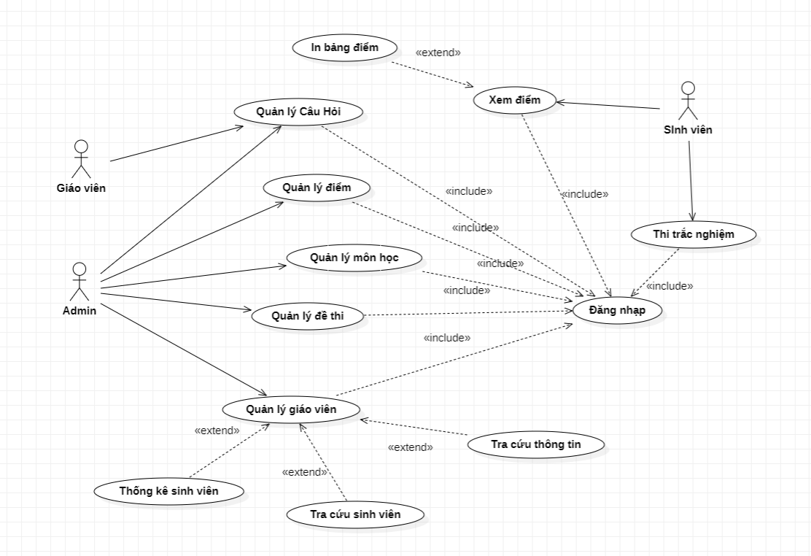**+ Sinh viên:** Người sử dụng hệ thống để thực hiện bài thi và tra cứu kết quả.

Hình 1. Sơ đồ Use Case các tác nhân

### 3.1.3 Sơ đồ Use Case Quản lý tài khoản Admin

**-** Quản lý tài khoản: Đây là chức năng cha, nơi Admin bắt đầu mọi thao tác liên quan đến nhân sự và người dùng hệ thống.

- Các chức năng mở rộng (<<extend>>): Sơ đồ thể hiện các hành động cụ thể dưới dạng quan hệ mở rộng, nghĩa là Admin có thể tùy chọn thực hiện các chức năng này từ giao diện quản lý tài khoản:

+ Thao tác dữ liệu (CRUD): Bao gồm Thêm tài khoản (tạo mới người dùng), Sửa tài khoản (cập nhật thông tin) và Xóa tài khoản (loại bỏ người dùng khỏi hệ thống).

+ Bảo mật và Tra cứu: Admin có thể thực hiện Tìm kiếm thông tin để lọc danh sách người dùng hoặc thực hiện Phân quyền để cấp quyền truy cập chức năng tương ứng cho từng tài khoản.

+ Liên kết nghiệp vụ: Từ chức năng quản lý tài khoản, sơ đồ cũng cho thấy sự liên kết mở rộng đến các module nghiệp vụ khác như Quản lý điểm, Quản lý Câu Hỏi và Quản lý đề thi. Điều này hỗ trợ Admin dễ dàng truy xuất dữ liệu chéo (ví dụ: xem lịch sử thi hoặc câu hỏi do một tài khoản cụ thể tạo ra).

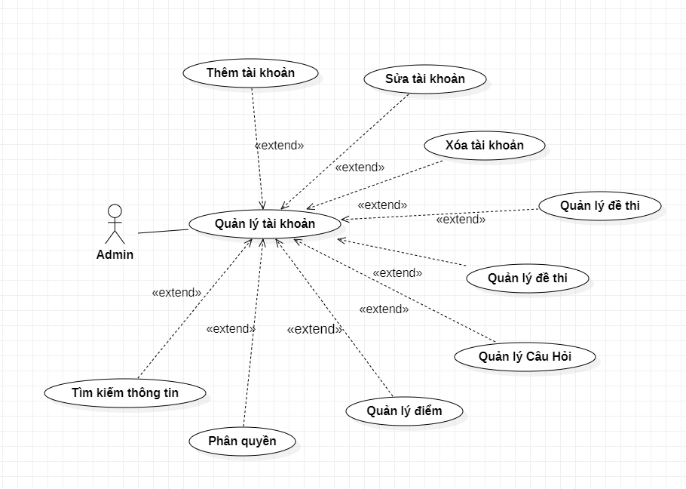

Hình 2. Sơ đồ Use Case Admin

### 3.1.4 Sơ đồ Use Case Quản lý tài khoản Giáo viên

Giáo viên: Người trực tiếp chịu trách nhiệm về nội dung bài thi và quy trình tổ chức thi cho sinh viên.

Chức năng trung tâm (Core Use Case):

- Quản lý đề thi: Đây là chức năng cha, đóng vai trò là trung tâm điều khiển vòng đời của một bài thi (từ lúc khởi tạo đến khi kết thúc).

Các chức năng mở rộng (<<extend>>): Các hành động cụ thể được thiết kế dưới dạng quan hệ mở rộng từ chức năng quản lý chính, bao gồm:

- Nhóm chức năng Thao tác (CRUD):

+ Tạo đề thi: Giáo viên thiết lập thông số cho đề thi mới (tên đề, thời gian, ma trận câu hỏi).

+ Sửa đề thi: Cho phép cập nhật lại thông tin đề thi nếu có sai sót.

+ Xóa đề thi: Hủy bỏ các đề thi cũ.

+ Tìm kiếm: Giúp giáo viên tra cứu nhanh lại các đề thi đã tạo trong lịch sử dựa trên từ khóa hoặc môn học.

+ Tạo thông báo: Đây là điểm đặc biệt trong quy trình. Sau khi hoặc trong quá trình quản lý đề thi, giáo viên có thể tạo thông báo gửi đến lớp học (ví dụ: "Đã có đề thi giữa kỳ, mời các em vào làm"). Chức năng này gắn liền với ngữ cảnh quản lý đề thi để đảm bảo tính kịp thời của thông tin.

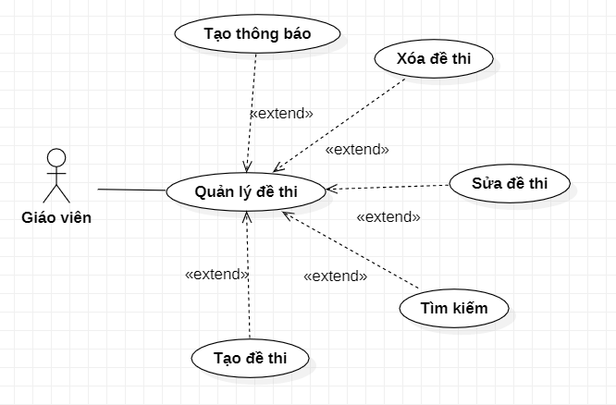

Hình 3. Sơ đồ Use Case Giáo viên

### 3.1.5 Sơ đồ Use Case thực hiện thi của Sinh viên

Sinh viên: Người dùng cuối tham gia vào hệ thống để thực hiện các bài kiểm tra đánh giá năng lực.

- Chức năng trung tâm (Core Use Case):

- Thực hiện thi: Đây là Use Case cha, bao trùm toàn bộ quá trình từ lúc sinh viên bắt đầu tiếp cận bài thi cho đến khi hoàn tất.

- Các chức năng mở rộng (<<extend>>): Các hành động vệ tinh hỗ trợ cho quá trình thi được mô tả qua quan hệ mở rộng:

+ Tham gia thi:

Đây là hành động xác thực để vào làm bài (ví dụ: nhập Mã mời). Hành động này mở rộng cho chức năng thực hiện thi vì nó là bước khởi đầu tùy chọn, có đề không.

+ Xem kết quả:

Sau khi nộp bài trong quá trình "Thực hiện thi", sinh viên có tùy chọn xem ngay điểm số và đáp án (tùy thuộc vào cấu hình của giảng viên). Chức năng này không bắt buộc xảy ra nếu đề thi được cài đặt chế độ "Ẩn điểm".

+ Xem lịch sử:

Chức năng này cho phép sinh viên tra cứu lại các lần thi trước đó hoặc xem lại chi tiết bài làm đã nộp trong quá khứ. Nó hỗ trợ sinh viên theo dõi tiến độ học tập của mình.

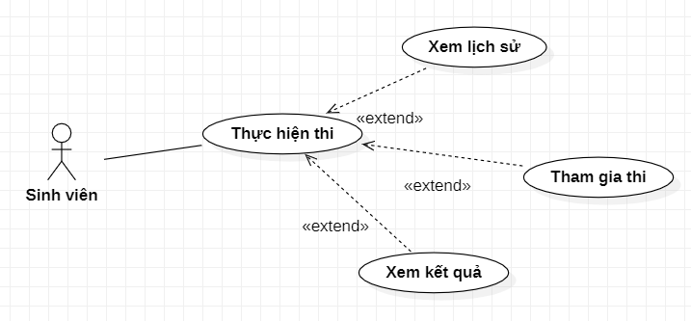

Hình 4. Sơ đồ Use Case Sinh viên

### 3.1.6 Sơ đồ hoạt động của hệ thống (Activity Diagram)

**1. Sơ đồ hoạt động Đăng nhập**

***-*** Cấu trúc: Sử dụng 2 làn bơi (Swimlanes) để phân định rõ hành động của Người dùng (nhập liệu) và Hệ thống (xử lý logic).

- Quy trình xử lý:

1. Xác thực: Hệ thống kiểm tra thông tin đăng nhập. Nếu sai sẽ báo lỗi, nếu đúng sẽ chuyển sang bước kiểm tra quyền.
2. Phân quyền & Điều hướng: Tại điểm rẽ nhánh, hệ thống dựa vào vai trò tài khoản để chuyển hướng về trang đích tương ứng:
   * Admin -> Trang Quản trị.
   * Giáo viên -> Trang Giáo viên.
   * Sinh viên -> Trang Sinh viên.

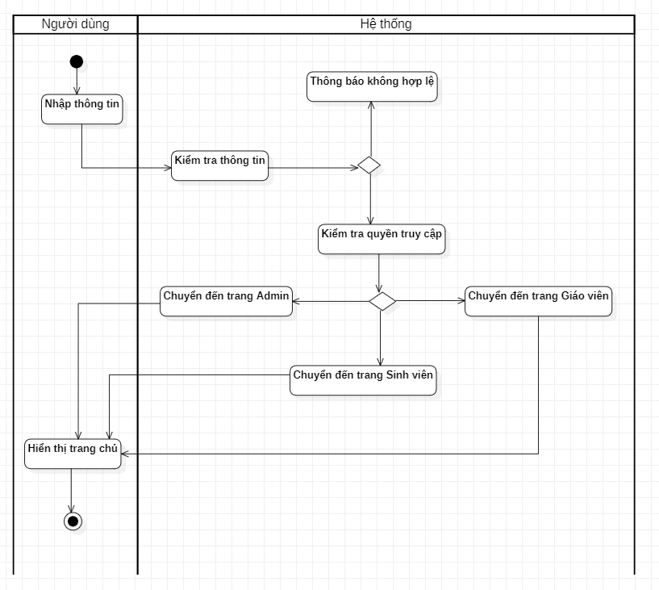

Hình 5. Sơ đồ hoạt động Đăng nhập

**2. Sơ đồ hoạt động Tạo đề**

*-* Cấu trúc: Gồm 2 làn bơi: Giáo viên (thực hiện thao tác) và Hệ thống (xử lý dữ liệu).

- Quy trình xử lý:

1. Nhập liệu: Giáo viên chọn chức năng Tạo đề và tiến hành Nhập thông tin (tên đề, thời gian, mật khẩu...).

2. Kiểm tra: Hệ thống tiếp nhận và Kiểm tra thông tin.

* + Nếu không hợp lệ: Hệ thống báo lỗi và yêu cầu nhập lại.
  + Nếu hợp lệ: Hệ thống thực hiện Lưu vào Cơ sở dữ liệu.

3. Hoàn tất: Hệ thống hiển thị Thông báo thành công cho Giáo viên và kết thúc quy trình.

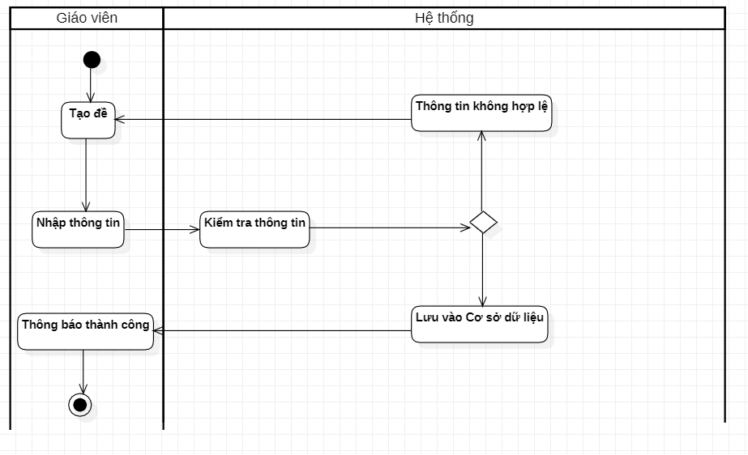

Hình 6. Sơ đồ hoạt động Tạo đề

**3. Sơ đồ hoạt động Sửa đề**

- Quy trình xử lý:

1. Thao tác: Giáo viên chọn chức năng Sửa thông tin đề và tiến hành Nhập thông tin mới.
2. Kiểm tra: Hệ thống tiếp nhận dữ liệu và thực hiện Kiểm tra thông tin.

- Nếu dữ liệu sai (Rỗng/Sai định dạng): Hệ thống báo Thông tin không hợp lệ và yêu cầu nhập lại.

- Nếu dữ liệu đúng: Hệ thống thực hiện Lưu vào Cơ sở dữ liệu.

1. Kết thúc: Hệ thống gửi Thông báo thành công về phía Giáo viên và kết thúc quy trình.

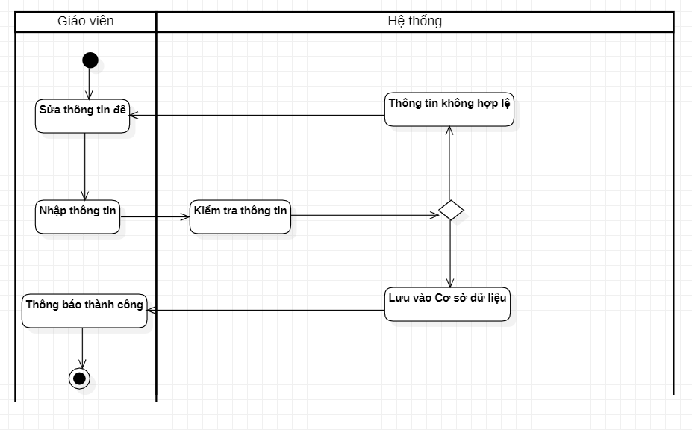

Hình 7. Sơ đồ hoạt động Sửa đề

**4. Sơ đồ hoạt động Xóa đề**

- Quy trình xử lý:

+ Chọn đối tượng: Giáo viên thực hiện thao tác Chọn bài cần xóa từ danh sách quản lý.

+ Xác thực: Hệ thống tiến hành Xác nhận xóa (đây là bước kiểm tra quan trọng để tránh việc người dùng xóa nhầm dữ liệu).

+ Xử lý dữ liệu: Sau khi yêu cầu được xác thực, hệ thống thực hiện lệnh Xóa khỏi Cơ sở dữ liệu.

+ Hoàn tất: Hệ thống hiển thị Thông báo xóa thành công để giáo viên nắm được kết quả.

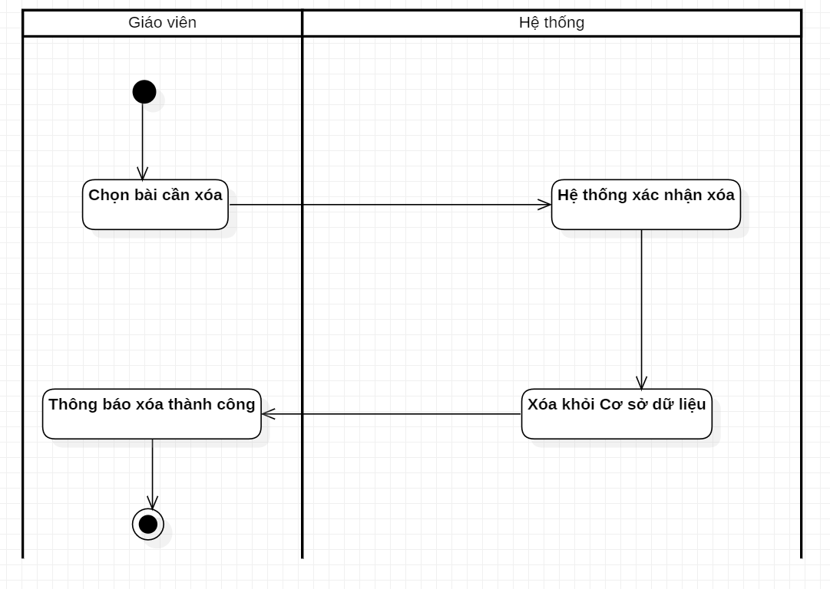

Hình 8. Sơ đồ hoạt động Xóa đề

**5. Sơ đồ hoạt động Thực hiện thi**

- Quy trình xử lý:

+ Khởi tạo: Sinh viên chọn chức năng Vào thi -> Hệ thống phản hồi bằng cách Hiển thị danh sách câu hỏi.

+ Làm bài: Sinh viên tiến hành Thực hiện thi (chọn đáp án) và nhấn nút Nộp bài khi hoàn tất.

+ Xử lý kết quả: Ngay sau khi nhận lệnh nộp bài, Hệ thống tự động Tính toán điểm số và Lưu vào Cơ sở dữ liệu.

+ Kết thúc: Hệ thống trả về kết quả để sinh viên Hiển thị kết quả (xem điểm số/bài làm) ngay lập tức.

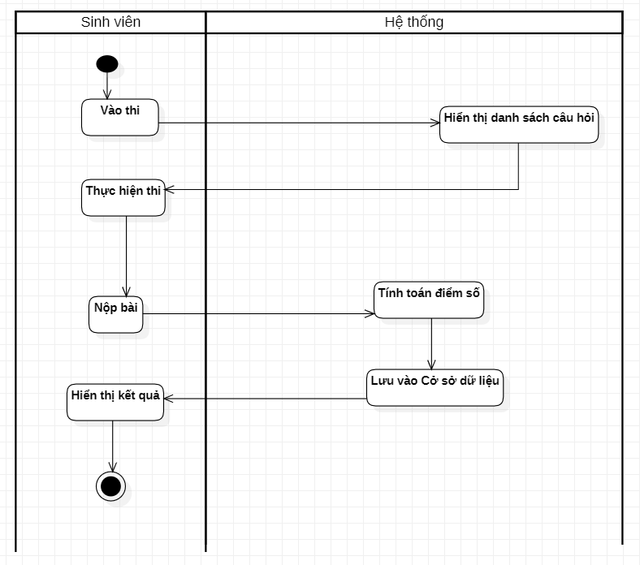

Hình 9. Sơ đồ hoạt động Thực hiện thi

### 3.1.7 Sơ đồ tuần tự của hệ thống (Sequence Diagram)

**1. Sơ đồ tuần tự đăng nhập**

**- Luồng xử lý:**

+ Yêu cầu: Admin truy cập và nhập Username/Password tại Trang đăng nhập -> Giao diện gửi thông tin đến Hệ thống.

+ Xác thực: Hệ thống thực hiện Truy vấn tài khoản xuống CSDL. CSDL trả về kết quả thông tin User.

+ Xử lý kết quả (Khung Alt):

* + Trường hợp [Đăng nhập thành công]: Hệ thống thông báo thành công và chuyển hướng để Hiển thị giao diện quản trị.
  + Trường hợp [Sai thông tin]: Hệ thống trả về thông báo lỗi "Sai mật khẩu hoặc tên" và yêu cầu nhập lại trên giao diện.

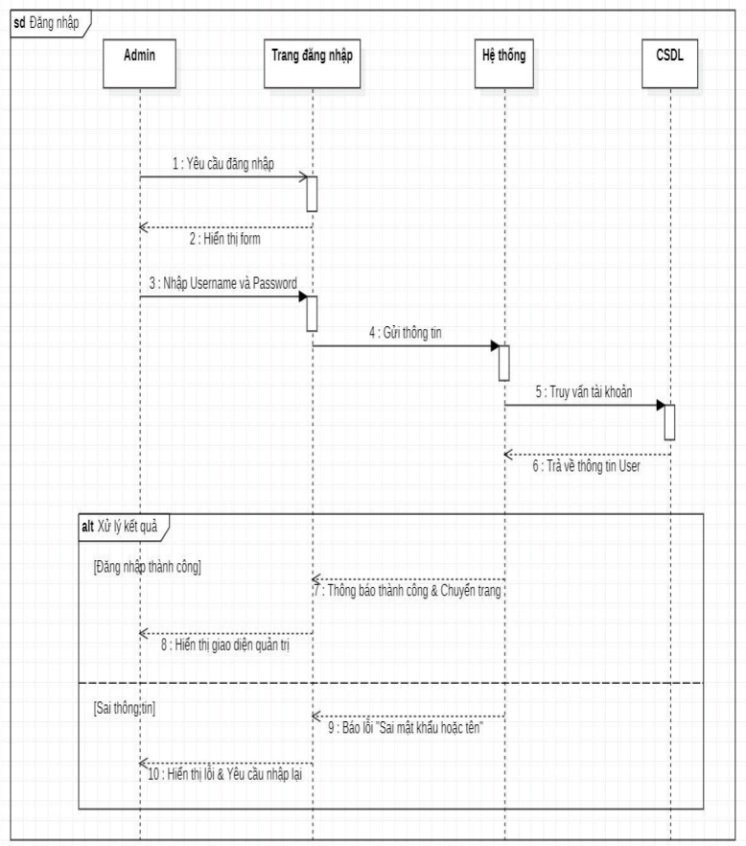

Hình 10. Đăng nhập

**2 . Sơ đồ tuần tự thêm tài khoản**

- **Luồng xử lý:**

+ Khởi tạo: Admin chọn chức năng Chọn thêm tài khoản trên giao diện -> Hệ thống tiếp nhận và Hiển thị form nhập liệu.

+ Nhập liệu: Admin tiến hành Nhập thông tin (Họ tên, Email, Quyền...) và gửi đi.

+ Xử lý: Thông tin được chuyển đến Control để thực hiện Kiểm tra định dạng (Validate).

+ Lưu trữ:

* + Nếu dữ liệu hợp lệ (Đúng yêu cầu), Control gửi lệnh lưu xuống Database.
  + Sau khi lưu xong, hệ thống trả về Thông báo tạo thành công.

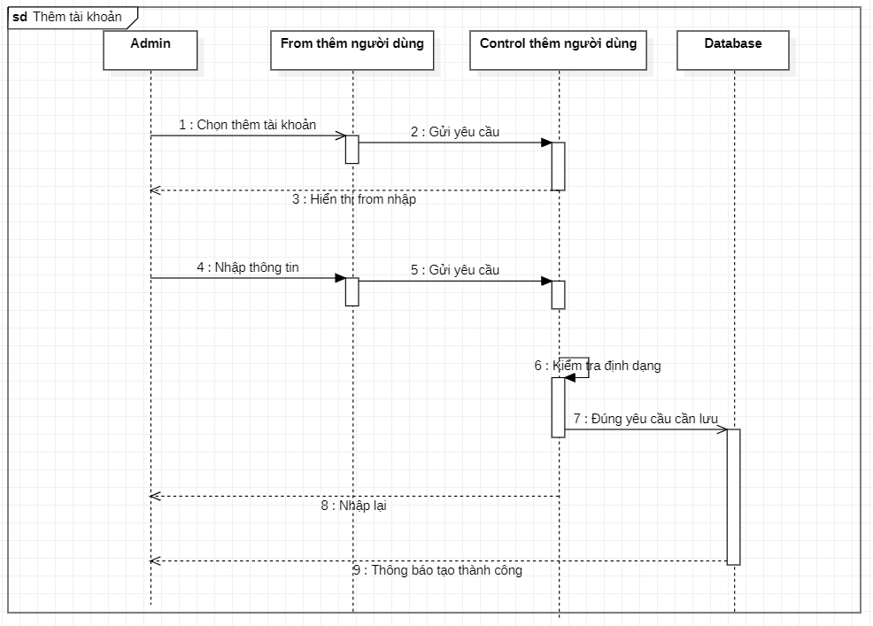

Hình 11. Thêm tài khoản

**3 . Sơ đồ tuần tự xóa tài khoản**

- Luồng xử lý:

+ Yêu cầu: Admin thực hiện thao tác Chọn xóa người dùng tại giao diện quản lý.

+ Chuyển tiếp: Giao diện gửi thông điệp Gửi yêu cầu đến bộ phận Control.

+ Thực thi: Control ra lệnh Xóa khỏi Cơ sở dữ liệu đối với bản ghi tương ứng.

+ Phản hồi: Sau khi xóa thành công, hệ thống trả về thông điệp Thông báo xóa thành công hiển thị lạ

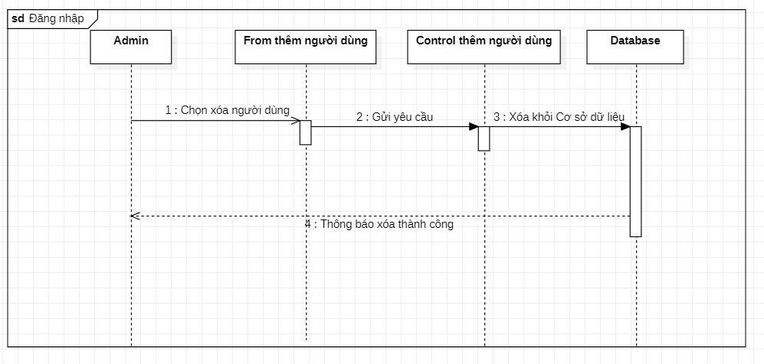

Hình 12. Xóa tài khoản

**4. Sơ đồ tuần tự tạo đề thi**

*-* **Luồng xử lý:**

***+* Khởi tạo:** Giáo viên **Chọn tạo bài kiểm tra** -> Giao diện gửi yêu cầu đến Control -> Control phản hồi để **Hiển thị form tạo bài**.

**+ Nhập liệu:** Giáo viên thực hiện **Nhập thông tin** đề thi (tên, thời gian, số câu...) và gửi đi.

**+ Xử lý Logic:**

Dữ liệu được chuyển đến Control để thực hiện **Kiểm tra** (Validate).

Trường hợp sai: Hệ thống phản hồi **Yêu cầu nhập lại** (bước 7).

**+ Lưu trữ:**

* + Trường hợp đúng: Control gửi dữ liệu xuống **Database** để lưu trữ.

**+ Kết thúc:** Hệ thống hiển thị **Thông báo tạo thành công** cho Giáo viên.

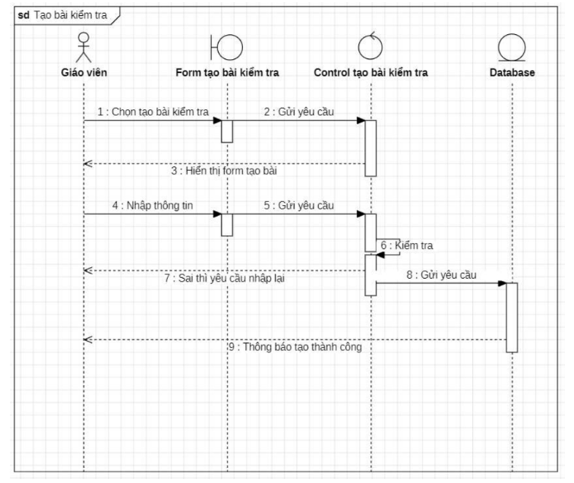

Hình 13. Tạo đề thi

**5. Sơ đồ tuần tự sửa đề thi**

- Luồng xử lý:

+ Khởi tạo: Giáo viên chọn chức năng Sửa bài kiểm tra -> Hệ thống tiếp nhận và Hiển thị form sửa bài (thường sẽ load lại thông tin cũ lên form).

+ Cập nhật: Giáo viên tiến hành Nhập thông tin mới (ví dụ: sửa lại thời gian thi) và gửi đi.

+ Xử lý Logic:

Dữ liệu mới được gửi đến Control để Kiểm tra (Validate).

Trường hợp sai*:* Hệ thống phản hồi Yêu cầu nhập lại (bước 7).

+ Lưu trữ:

Trường hợp đúng*:* Control gửi lệnh cập nhật xuống Database.

+ Kết thúc: Hệ thống hiển thị Thông báo sửa thành công xác nhận quá trình hoàn tất.

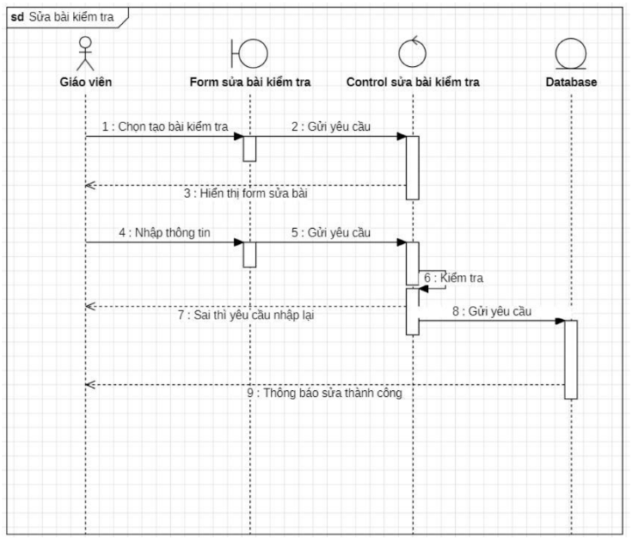

Hình 14. Sửa đề thi

### 3.1.8 Biểu đồ trạng thái thi

**- Quy trình xử lý:**

+ Bắt đầu thi: Hệ thống ghi nhận trạng thái sinh viên bắt đầu làm bài.

+ Nộp bài: Sinh viên hoàn tất và gửi bài làm lên hệ thống.

+ Tính điểm: Hệ thống thực hiện xử lý chấm điểm tự động ngay lập tức.

+ Quay lại trang chủ: Kết thúc phiên làm việc, người dùng được điều hướng về màn hình chính.

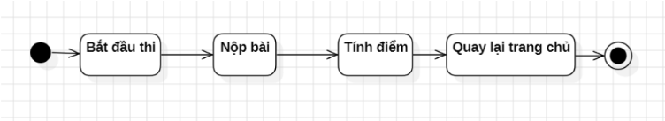

Hình 15. Biểu đồ trạng thái thi

### 3.1.9 Sơ đồ lớp (Class Diagram)

**1. Diễn giải các lớp**

* **nguoidung (Người dùng):** id, email, google_id, so_dien_thoai, ho_va_ten, gioi_tinh, ngay_sinh, avatar, ngay_tham_gia, mat_khau, trang_thai, token, otp, ma_nhom_quyen.
* **nhomquyen (Nhóm quyền):** ma_nhom_quyen, ten_nhom_quyen.
* **danhmucchucnang (Chức năng):** chucnang, ten_quyen.
* **chitietquyen:** ma_nhom_quyen, chucnang, hanhdong.
* **monhoc (Môn học):** ma_mon, ten_mon, so_tin_chi, sotietthuchanh, sotietlythuyet.
* **chuong (Chương):** ma_chuong, ten_chuong, ma_mon.
* p**hancong (Phân công):** manguoidung, mamonhoc, trangthai.
* **nhom (Lớp/Nhóm):** ma_nhom, ten_nhom, si_so, ghi_chu, mamoi, giang_vien, mamonhoc, namhoc, hocky, delete, hienthi.
* **chitietnhom:** ma_nhom, ma_nguoi_dung.
* **cauhoi (Câu hỏi):** ma_cau_hoi, noi_dung, do_kho, mon_hoc, ma_chuong, nguoitao.
* **cautraloi (Câu trả lời):** ma_cau_tl, ma_cau_hoi, noi_dung_tl, isdapan.
* **dethi (Đề thi):** ma_de, mon_thi, nguoitao, ten_de, thoi_gian_tao, thoi_gian_thi, thoi_gian_bat_dau, thoi_gian_ket_thuc, so_cau_de, so_cau_tb, so_cau_kho, xem_dap_an_dung, dang_de, tron_cau_hoi, tron_dap_an, matkhaudethi, xemdiem, nop_bai_chuyen_tab, hien_thi_bai_lam.
* **chitietdethi:** ma_de, ma_cau_hoi, thu_tu.
* **dethitudong:** ma_de_thi, ma_chuong.
* **giaodethi (Giao đề):** ma_de, ma_nhom.
* **ketqua (Kết quả):** makq, ma_de, ma_nguoi_dung, diem, thoi_gian_vao_thi, thoi_gian_lam_bai, so_cau_dung, so_lan_chuyen_tab.
* **chitietketqua:** ma_kq, ma_cau_hoi, ma_dap_an_chon.
* **thongbao:** ma_tb, noi_dung, ngay_tao, nguoi_tao.
* **chitietthongbao:** matb, manhom.

**2. Sơ đồ lớp của hệ thống**

- Nhóm Quản trị & Phân quyền (4 bảng):

+ Gồm **nguoidung** (thông tin tài khoản), **nhomquyen** (vai trò), **chitietquyen** và **danhmucchucnang**. Nhóm này chịu trách nhiệm xác thực và phân cấp quyền hạn chi tiết cho từng user.

- Nhóm Quản lý Đào tạo (5 bảng):

+ Quản lý cấu trúc môn học gồm **monhoc** và **chuong.**

+ Quản lý lớp học phần gồm nhom (lớp), **chitietnhom** (sinh viên trong lớp) và **phancong** (giảng viên phụ trách lớp).

- Nhóm Ngân hàng đề & Tổ chức thi (6 bảng):

+ Lưu trữ dữ liệu: **cauhoi** và **cautraloi**.

+ Cấu hình bài thi: **dethi** (thông tin chung), c**hitietdethi** (câu hỏi trong đề), **giaodethi** (phân phối đề cho lớp) và **dethitudong** (hỗ trợ sinh đề ngẫu nhiên).

- Nhóm Kết quả & Đánh giá (2 bảng):

+ Gồm **ketqua** (lưu điểm số, thời gian làm bài) và **chitietketqua** (lưu vết từng đáp án sinh viên đã chọn để phúc khảo hoặc xem lại).

- Nhóm Tiện ích (2 bảng):

+ Gồm **thongbao** và **chitietthongbao** để quản lý việc gửi và hiển thị các thông báo từ giảng viên đến sinh viên.

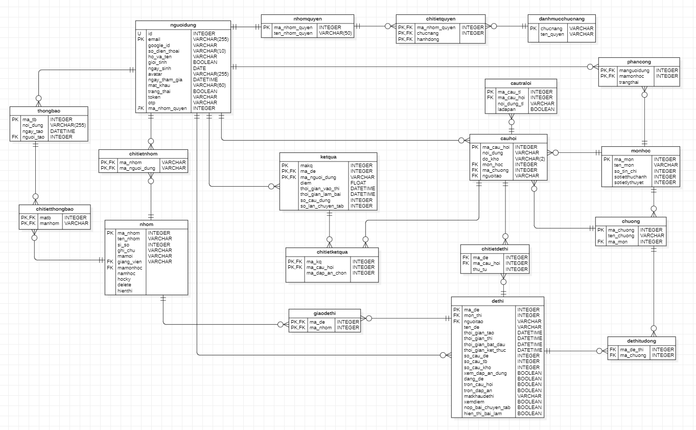

Hình 16. Sơ đồ lớp của hệ thống

### 3.2 XÂY DỰNG CÁC CẤU TRÚC DỮ LIỆU CẦN THIẾT

### 3.2.1 Bảng nguoidung

Bảng 1. Người dùng

| **Tên trường** | **Kiểu dữ liệu** | **Ràng buộc** | **Diễn giải** |
| --- | --- | --- | --- |
| id | int(11) | PK (Khóa chính) | Mã định danh người dùng. |
| email | varchar(255) | Unique | Email đăng nhập. |
| google_id | varchar(255) |  | ID định danh Google (nếu có). |
| so_dien_thoai | varchar(10) |  | Số điện thoại. |
| ho_va_ten | varchar(255) |  | Họ và tên. |
| gioi_tinh | tinyint(1) |  | Giới tính (1: Nam, 0: Nữ). |
| ngay_sinh | date |  | Ngày sinh. |
| avatar | varchar(255) |  | Ảnh đại diện. |
| ngay_tham_gia | datetime |  | Ngày tham gia. |
| mat_khau | varchar(60) |  | Mật khẩu (đã mã hóa). |
| trang_thai | tinyint(1) |  | Trạng thái (1: Hoạt động, 0: Khóa). |
| token | varchar(255) |  | Token xác thực. |
| otp | varchar(10) |  | Mã OTP. |
| ma_nhom_quyen | int(11) | FK (Khóa ngoại) | Mã nhóm quyền (Admin/GV/SV). |

### 3.2.2 Bảng nhomquyen

Bảng 2. Nhóm quyền

| **Tên trường** | **Kiểu dữ liệu** | **Ràng buộc** | **Diễn giải** |
| --- | --- | --- | --- |
| ma_nhom_quyen | int(11) | PK (Khóa chính) | Mã nhóm quyền. |
| ten_nhom_quyen | varchar(50) |  | Tên nhóm quyền (Admin, Giáo viên...). |

### 3.2.3 Bảng chitietquyen

Bảng 3. Chi tiết quyền

| **Tên trường** | **Kiểu dữ liệu** | **Ràng buộc** | **Diễn giải** |
| --- | --- | --- | --- |
| ma_nhom_quyen | int(11) | FK (Khóa ngoại) | Mã nhóm quyền. |
| chucnang | varchar(255) | FK (Khóa ngoại) | Chức năng. |
| hanhdong | varchar(50) |  | Hành động (Thêm/Sửa/Xóa). |

### 3.2.4 Bảng danhmucchucnang

Bảng 4. Bảng danh mục chức năng

| **Tên trường** | **Kiểu dữ liệu** | **Ràng buộc** | **Diễn giải** |
| --- | --- | --- | --- |
| chucnang | varchar(255) | PK (Khóa chính) | Chức năng |
| ten_quyen | varchar(255) |  | Tên quyền. |

### 3.2.5 Bảng monhoc

Bảng 5. Bảng môn học

| **Tên trường** | **Kiểu dữ liệu** | **Ràng buộc** | **Diễn giải** |
| --- | --- | --- | --- |
| ma_mon | int(11) | PK (Khóa chính) | Môn học. |
| ten_mon | varchar(255) |  | Tên môn, |
| so_tin_chi | int(11) |  | Số tín chỉ. |
| sotietthuchanh | int(11) |  | Số tiết thực hành. |
| sotietlythuyet | int(11) |  | Số tiết lý thuyết. |

### 3.2.6 Bảng chuong

Bảng 6. Bảng chương

| **Tên trường** | **Kiểu dữ liệu** | **Ràng buộc** | **Diễn giải** |
| --- | --- | --- | --- |
| ma_chuong | int(11) | PK (Khóa chính) | Mã chương. |
| ten_chuong | varchar(255) |  | Tên chương. |
| ma_mon | int(11) | FK (Khóa ngoại) | Mã môn |

### 3.2.7 Bảng nhom

Bảng 7. Bảng nhóm

| **Tên trường** | **Kiểu dữ liệu** | **Ràng buộc** | **Diễn giải** |
| --- | --- | --- | --- |
| ma_nhom | int(11) | PK (Khóa chính) | Mã nhóm. |
| ten_nhom | varchar(255) |  | Tên nhóm |
| si_so | int(11) |  | Sĩ số. |
| ghi_chu | varchar(255) |  | Ghi chú. |
| mamoi | varchar(255) |  | Mã mời. |
| giang_vien | int(11) | FK (Khóa ngoại) | Giảng viên. |
| mamonhoc | varchar(255) | FK (Khóa ngoại) | Mã môn học. |
| namhoc | varchar(255) |  | Năm học. |
| hocky | varchar(255) |  | Học kỳ. |
| hienthi | tinyint(1) |  | Hiển thị. |

### 3.2.8 Bảng chitietnhom

Bảng 8. Bảng chi tiết nhóm

| **Tên trường** | **Kiểu dữ liệu** | **Ràng buộc** | **Diễn giải** |
| --- | --- | --- | --- |
| ma_nhom | varchar(255) | FK (Khóa ngoại) | Mã nhóm. |
| ma_nguoi_dung | varchar(255) | FK (Khóa ngoại) | Mã người dùng. |

### 3.2.9 Bảng phancong

Bảng 9.Bảng phân công

| **Tên trường** | **Kiểu dữ liệu** | **Ràng buộc** | **Diễn giải** |
| --- | --- | --- | --- |
| manguoidung | int(11) | FK (Khóa ngoại) | Mã người dùng. |
| mamonhoc | int(11) | FK (Khóa ngoại) | Mã môn học. |
| trangthai | tinyint(1) |  | Trạng thái. |

### 3.2.10 Bảng cauhoi

Bảng 10. Bảng câu hỏi

| **Tên trường** | **Kiểu dữ liệu** | **Ràng buộc** | **Diễn giải** |
| --- | --- | --- | --- |
| ma_cau_hoi | int(11) | PK (Khóa chính) | Mã câu hỏi. |
| noi_dung | varchar(255) |  | Nội dung. |
| do_kho | varchar(2) |  | Độ khó. |
| mon_hoc | int(11) | FK (Khóa ngoại) | Môn học. |
| ma_chuong | int(11) | FK (Khóa ngoại) | Mã chương. |
| nguoitao | varchar(255) | FK (Khóa ngoại) | Người tạo. |

### 3.2.11 Bảng cautraloi

Bảng 11. Bảng câu trả lời

| **Tên trường** | **Kiểu dữ liệu** | **Ràng buộc** | **Diễn giải** |
| --- | --- | --- | --- |
| ma_cau_tl | int(11) | PK (Khóa chính) | Mã câu trả lời. |
| ma_cau_hoi | int(11) | FK (Khóa ngoại) | Thuộc câu hỏi. |
| noi_dung_tl | varchar(255) |  | Nội dung đáp án. |
| isdapan | tinyint(1) |  | Đáp án đúng (True/False). |

### 3.2.12 Bảng dethi

Bảng 12. Bảng đề thi

| **Tên trường** |  | **Kiểu dữ liệu** | **Ràng buộc** | **Diễn giải** |
| --- | --- | --- | --- | --- |
| ma_de |  | int(11) | PK (Khóa chính) | Mã đề. |
| mon_thi |  | int(11) | FK (Khóa ngoại) | Môn thi. |
| nguoitao |  | varchar(255) | FK (Khóa ngoại) | Người tạo. |
| ten_de |  | varchar(255) |  | Tên đề. |
| thoi_gian_thi |  | datetime |  | Thời gian thi. |
| thoi_gian_bat_dau |  | datetime |  | Thời gian bắt đầu. |
| thoi_gian_ket_thuc |  | datetime |  | Thời gian kết thúc. |
| so_cau_de |  | int(11) |  | Số lượng đề. |
| so_cau_tb |  | int(11) |  | Số câu trung bình. |
| so_cau_kho |  | int(11) |  | Số câu khó. |
| matkhaudethi |  | varchar(255) |  | Mật khẩu đề thi. |
| nop_bai_chuyen_tab |  | tinyint(1) |  | Nộp bài chuyển tab. |

### 3.2.13 Bảng chitietdethi

Bảng 13. Bảng chi tiết đề thi

| **Tên trường** | **Kiểu dữ liệu** | **Ràng buộc** | **Diễn giải** |
| --- | --- | --- | --- |
| ma_de | int(11) | FK (Khóa ngoại) | Mã đề. |
| ma_cau_hoi | int(11) | FK (Khóa ngoại) | Mã câu hỏi. |
| thu_tu | int(11) |  | Thứ tự. |

### 3.2.14 Bảng dethitudong

Bảng 14. Đề thi tự động

| **Tên trường** | **Kiểu dữ liệu** | **Ràng buộc** | **Diễn giải** |
| --- | --- | --- | --- |
| ma_de_thi | int(11) | FK (Khóa ngoại) | Mã đề thi. |
| ma_chuong | int(11) | FK (Khóa ngoại) | Mã chương. |

### 3.2.15 Bảng giaodethi

Bảng 15. Bảng Giao đề thi

| **Tên trường** | **Kiểu dữ liệu** | **Ràng buộc** | **Diễn giải** |
| --- | --- | --- | --- |
| ma_de | int(11) | FK (Khóa ngoại) | Mã đề. |
| ma_nhom | int(11) | FK (Khóa ngoại) | Mã nhóm. |

### 3.2.16 Bảng ketqua

Bảng 16. Bảng kết quả

| **Tên trường** | **Kiểu dữ liệu** | **Ràng buộc** | **Diễn giải** |
| --- | --- | --- | --- |
| makq | int(11) | PK (Khóa chính) | Mã kết quả. |
| ma_de | int(11) | FK (Khóa ngoại) | Mã đề. |
| ma_nguoi_dung | varchar(255) | FK (Khóa ngoại) | Mã người dùng. |
| diem | float |  | Điểm. |
| thoi_gian_vao_thi | datetime |  | Thời gian vào thi. |
| thoi_gian_lam_bai | datetime |  | Thời gian làm bài. |
| so_cau_dung | int(11) |  | Số câu đúng. |
| so_lan_chuyen_tab | int(11) |  | Số lần chuyển tab. |

### 3.2.17 Bảng chitietketqua

Bảng 17. Bảng chi tiết kết quả

| **Tên trường** | **Kiểu dữ liệu** | **Ràng buộc** | **Diễn giải** |
| --- | --- | --- | --- |
| ma_kq | int(11) | FK (Khóa ngoại) | Mã kết quả. |
| ma_cau_hoi | int(11) | FK (Khóa ngoại) | Mã câu hỏi. |
| ma_dap_an_chon | int(11) | FK (Khóa ngoại) | Mã đáp án chọn. |

### 3.2.18 Bảng thongbao

Bảng 18. Bảng thông báo

| **Tên trường** | **Kiểu dữ liệu** | **Ràng buộc** | **Diễn giải** |
| --- | --- | --- | --- |
| ma_tb | int(11) | PK (Khóa chính) | Mã thông báo. |
| noi_dung | varchar(255) |  | Nội dung. |
| ngay_tao | datetime |  | Ngày tạo. |
| nguoi_tao | int(11) | FK (Khóa ngoại) | Người tạo. |

### 3.2.19 Bảng chitietthongbao

Bảng 19. Bảng chi tiết thông báo

| **Tên trường** | **Kiểu dữ liệu** | **Ràng buộc** | **Diễn giải** |
| --- | --- | --- | --- |
| matb | int(11) | FK (Khóa ngoại) | Mã thông báo. |
| manhom | varchar(255) | FK (Khóa ngoại) | Mã. |

## 3.3 CÁC CÂU TRUY VẤN

### 3.3.1 Chức năng Đăng nhập & Kiểm tra Quyền hạn

- Mục đích: Kiểm tra email/mật khẩu và xác định người dùng thuộc nhóm quyền nào (Admin, Giảng viên hay Sinh viên).

SELECT

nd.id,

nd.hoten,

nd.email,

nd.avatar,

nq.tennhomquyen

FROM nguoidung nd

JOIN nhomquyen nq ON nd.manhomquyen = nq.manhomquyen

WHERE nd.email = 'transinh085@gmail.com'

AND nd.trangthai = 1;

### 3.3.2 Phân hệ Sinh viên: Hiển thị danh sách Đề thi được giao

**-** Mục đích: Lấy danh sách các đề thi mà sinh viên được phép làm (dựa trên nhóm lớp sinh viên tham gia).

SELECT

dt.made,

dt.tende,

dt.thoigianthi,

dt.thoigianbatdau,

dt.thoigianketthuc,

dt.socaude,

mh.tenmonhoc

FROM dethi dt

JOIN giaodethi gdt ON dt.made = gdt.made

JOIN nhom n ON gdt.manhom = n.manhom

JOIN chitietnhom ctn ON n.manhom = ctn.manhom

JOIN monhoc mh ON dt.monthi = mh.mamonhoc

WHERE ctn.manguoidung = '3121410422' -- ID của sinh viên đang đăng nhập

AND dt.trangthai = 1

AND dt.hienthibailam = 1;

### 3.3.3 Phân hệ Sinh viên: Load dữ liệu Bài thi (Lấy câu hỏi và đáp án)

- Khi sinh viên bắt đầu làm bài, hệ thống cần 2 truy vấn: lấy câu hỏi và lấy các phương án trả lời.

Câu truy vấn 1: Lấy danh sách câu hỏi trong đề.

SELECT

ch.macauhoi,

ch.noidung,

ch.dokho,

ctdt.thutu

FROM chitietdethi ctdt

JOIN cauhoi ch ON ctdt.macauhoi = ch.macauhoi

WHERE ctdt.made = 21

ORDER BY ctdt.thutu ASC;

Câu truy vấn 2: Lấy các phương án trả lời cho một câu hỏi

SELECT

macautl,

noidungtl,

ladapan

FROM cautraloi

WHERE macauhoi = 442;

### 3.3.4 Chức năng Nộp bài & Lưu kết quả

- Sau khi thi xong, hệ thống tính điểm và lưu vào bảng **ketqua.**

INSERT INTO ketqua (

made,

manguoidung,

diemthi,

thoigianvaothi,

thoigianlambai,

socaudung,

solanchuyentab

) VALUES (

21, -- Mã đề

'3121410422',

8.5, -- Điểm số

NOW(),

1800,

34,

0

);

### 3.3.5 Phân hệ Giảng viên: Thống kê kết quả thi

**-** Xem bảng điểm chi tiết của tất cả sinh viên đã làm một đề thi cụ thể.

SELECT

nd.id AS mssv,

nd.hoten,

nd.ngaysinh,

kq.diemthi,

kq.socaudung,

kq.thoigianlambai,

kq.solanchuyentab

FROM ketqua kq

JOIN nguoidung nd ON kq.manguoidung = nd.id

WHERE kq.made = 21

ORDER BY kq.diemthi DESC; -- Sắp xếp từ điểm cao xuống thấp

### 3.3.6 Phân hệ Giảng viên: Lấy danh sách câu hỏi theo Môn học và Chương

- Giúp giảng viên lọc câu hỏi trong ngân hàng đề để tạo đề thi thủ công hoặc tự động.

SELECT ch.macauhoi, ch.noidung, ch.dokho, c.tenchuong

FROM cauhoi ch

JOIN chuong c ON ch.machuong = c.machuong

WHERE ch.mamonhoc = 841464 -- Mã môn Lập trình Web

AND ch.trangthai = 1;

### 3.3.7 Truy vấn Xem chi tiết bài làm (Review)

**-** Dùng khi sinh viên xem lại bài thi để biết mình chọn đáp án nào.

SELECT

ch.noidung AS cau_hoi,

ctkq.dapanchon AS id_dap_an_da_chon,

tl.noidungtl AS noi_dung_da_chon

FROM chitietketqua ctkq

JOIN cauhoi ch ON ctkq.macauhoi = ch.macauhoi

LEFT JOIN cautraloi tl ON ctkq.dapanchon = tl.macautl

WHERE ctkq.makq = 150; -- Mã kết quả thi cụ thể

### 3.3.8 Quản lý Ngân hàng câu hỏi (Giáo viên)

- Dùng để thêm câu hỏi mới.

INSERT INTO cauhoi (noidung, dokho, mamonhoc, machuong, nguoitao, trangthai)

VALUES ('HTML là viết tắt của từ gì?', 1, 841464, 25, '3121410422', 1);

**-** Dùng để thêm các phương án trả lời cho câu hỏi vừa tạo.

INSERT INTO cautraloi (macauhoi, noidungtl, ladapan) VALUES

(538, 'Hyper Text Markup Language', 1), -- Đáp án đúng

(538, 'Hyperlinks and Text Markup Language', 0),

(538, 'Home Tool Markup Language', 0);

### 3.3.9 Tạo và Cấu hình Đề thi (Giáo viên)

- Tạo đề thi mới (Cấu hình chung).

INSERT INTO dethi (

monthi, nguoitao, tende, thoigianthi, thoigianbatdau,

thoigianketthuc, hienthibailam, xemdiemthi, xemdapan,

troncauhoi, trondapan, loaide

) VALUES (

841464, '3121410422', 'Kiểm tra 15 phút', 15, '2024-05-20 07:00:00',

'2024-05-20 23:00:00', 1, 1, 0, 1, 1, 1

);

- Giao đề thi cho lớp học (Phân quyền thi):

INSERT INTO giaodethi (made, manhom) VALUES (22, 11); -- Giao đề mã 22 cho nhóm lớp 11

### 3.3.10 Chức năng Sinh đề tự động (Logic nâng cao).

- Hệ thống hỗ trợ tạo đề bằng cách lấy ngẫu nhiên câu hỏi từ các chương đã chọn.

- Lưu cấu hình chương cho đề tự động.

INSERT INTO dethitudong (made, machuong) VALUES (22, 25), (22, 26);

- Truy vấn lấy câu hỏi ngẫu nhiên (Dùng trong code xử lý):

SELECT macauhoi FROM cauhoi

WHERE machuong IN (25, 26)

ORDER BY RAND() -- Sắp xếp ngẫu nhiên

LIMIT 20; -- Lấy 20 câu

### 3.3.11 Lưu chi tiết bài làm của sinh viên (Quan trọng cho chức năng Review)

- Khi nộp bài, ngoài lưu điểm vào bảng ketqua, hệ thống phải lưu từng đáp án sinh viên chọn vào bảng **chitietketqua**.

INSERT INTO chitietketqua (makq, macauhoi, dapanchon) VALUES

(153, 442, 1765), -- Mã kết quả 153, Câu hỏi 442, Sinh viên chọn đáp án mã 1765

(153, 443, 1768);

### 3.3.12 Quản lý Thông báo

- Gửi thông báo mới.

INSERT INTO thongbao (noidung, thoigiantao, nguoitao)

VALUES ('Lịch thi cuối kỳ môn Web', NOW(), '3121410422');

- Gửi thông báo đến nhóm lớp cụ thể.

INSERT INTO chitietthongbao (matb, manhom) VALUES (8, 11);

- Sinh viên xem thông báo.

SELECT tb.noidung, tb.thoigiantao, nd.hoten as nguoigui

FROM thongbao tb

JOIN chitietthongbao cttb ON tb.matb = cttb.matb

JOIN chitietnhom ctn ON cttb.manhom = ctn.manhom

JOIN nguoidung nd ON tb.nguoitao = nd.id

WHERE ctn.manguoidung = '3121410422'

ORDER BY tb.thoigiantao DESC;

## 3.4 THIẾT KẾ GIẢI THUẬT

- Dựa trên yêu cầu nghiệp vụ và cấu trúc dữ liệu đã xây dựng, hệ thống tập trung vào 03 giải thuật cốt lõi: Sinh đề thi ngẫu nhiên (trộn câu hỏi), Chấm điểm tự động và Cơ chế phát hiện gian lận.

### 3.4.1. Giải thuật Sinh đề thi ngẫu nhiên

**- Đầu vào:**

+Thông tin đề thi: Mã môn (ma_mon), Số lượng câu hỏi (so_cau_de).

+ Cấu hình: Các chương cần lấy câu hỏi (ma_chuong).

- **Đầu ra:**

+Danh sách câu hỏi được lưu vào bảng chitietdethi.

- **Quy trình xử lý:**

+ Bước 1: Hệ thống tiếp nhận yêu cầu tạo đề từ giảng viên.

**+** Bước 2: Truy vấn cơ sở dữ liệu (bảng cauhoi) để lấy danh sách câu hỏi thỏa mãn điều kiện môn học và chương. Sử dụng hàm ORDER BY RAND() (hoặc thuật toán xáo trộn mảng trong PHP) để lấy ngẫu nhiên đủ số lượng câu hỏi yêu cầu.

+ Bước 3: Kiểm tra số lượng câu hỏi trả về:

Nếu không đủ số lượng: Thông báo lỗi yêu cầu giảng viên nhập thêm câu hỏi vào ngân hàng.

Nếu đủ: Chuyển sang Bước 4.

+ Bước 4: Duyệt danh sách câu hỏi đã lấy được. Với mỗi câu hỏi, thực hiện lệnh INSERT vào bảng chitietdethi kèm theo mã đề thi và thứ tự hiển thị.

+ Bước 5: Hoàn tất quá trình tạo đề và hiển thị mã đề/mật khẩu cho giảng viên.

### 3.4.2. Giải thuật Chấm điểm tự động

- Đây là quy trình xử lý quan trọng nhất, được kích hoạt ngay khi sinh viên nhấn nút "Nộp bài" hoặc khi thời gian làm bài kết thúc.

- Đầu vào:

+ Mã đề thi (ma_de).

+ Danh sách đáp án người dùng đã chọn (Mảng user_answers: ma_cau_hoi => ma_dap_an).

- Đầu ra:

+ Điểm số (diem), Số câu đúng (so_cau_dung) lưu vào CSDL.

- Quy trình xử lý:

+ Bước 1: Khởi tạo biến TongDiem = 0, SoCauDung = 0. Tính điểm số cho mỗi câu: DiemMoiCau = 10 / TongSoCauHoi.

+ Bước 2: Truy vấn bảng cautraloi để lấy danh sách các đáp án đúng (điều kiện isdapan = 1) tương ứng với các câu hỏi trong đề thi.

+ Bước 3: Duyệt vòng lặp qua từng câu trả lời của sinh viên:

* Lưu lựa chọn của sinh viên vào bảng chitietketqua (phục vụ việc xem lại bài sau này).

So sánh ma_dap_an sinh viên chọn với ma_dap_an đúng trong CSDL.

* Nếu trùng khớp: Tăng SoCauDung lên 1 và cộng TongDiem += DiemMoiCau.
* Nếu sai hoặc không chọn: Không cộng điểm.
* Bước 4: Làm tròn điểm số (thường làm tròn đến 2 chữ số thập phân).
* Bước 5: Cập nhật kết quả vào bảng ketqua (Ghi nhận diem, so_cau_dung, thoi_gian_nop_bai).
* Bước 6: Hiển thị kết quả ra màn hình (tùy thuộc vào cấu hình xemdiem của đề thi là Cho phép hay Ẩn).

### 3.4.3. Giải thuật Phát hiện gian lận (Chuyển Tab)

- Giải thuật này chạy ngầm phía Client (Trình duyệt) kết hợp với Server để giám sát tính trung thực của thí sinh.

**- Đầu vào:**

+ Sự kiện trình duyệt (visibilitychange hoặc window.onblur).

- **Đầu ra:**

+ Cảnh báo vi phạm hoặc Nộp bài cưỡng bức.

- **Quy trình xử lý:**

* Bước 1: Khi sinh viên bắt đầu làm bài, trình duyệt kích hoạt trình lắng nghe sự kiện (Event Listener) để theo dõi trạng thái tab.
* Bước 2: Nếu phát hiện sinh viên chuyển sang tab khác hoặc thu nhỏ trình duyệt (trạng thái hidden), hệ thống gửi ngay lập tức một yêu cầu AJAX về Server. Server thực hiện câu lệnh UPDATE để tăng so_lan_chuyen_tab trong bảng ketqua lên 1 đơn vị.
* Bước 3: Hệ thống kiểm tra cấu hình của đề thi (nop_bai_chuyen_tab).
* Nếu cấu hình cho phép vi phạm tối đa N lần, hệ thống sẽ kiểm tra so_lan_chuyen_tab hiện tại.
* Nếu vượt quá giới hạn: Hệ thống tự động kích hoạt hàm NopBai() và ghi nhận trạng thái bị hủy bài thi.
* Nếu chưa vượt quá: Hiển thị thông báo cảnh báo yêu cầu sinh viên quay lại làm bài.
* Bước 4: Kết thúc phiên làm bài khi hết giờ hoặc nộp bài thành công.

## 3.5 HƯỚNG DẪN SỬ DỤNG

Truy cập vào google hoặc Microsoft Edge tìm <http://localhost/qldethitracnghiem> sẽ xuất hiện giao diện của web.

### 3.5.1 Giao diện tổng quan

Giao diện được thiết kế đẹp mắt, phù hợp với nhu cầu người dùng, dễ dàng sử dụng cũng như nhanh chóng làm quen với các thao tác

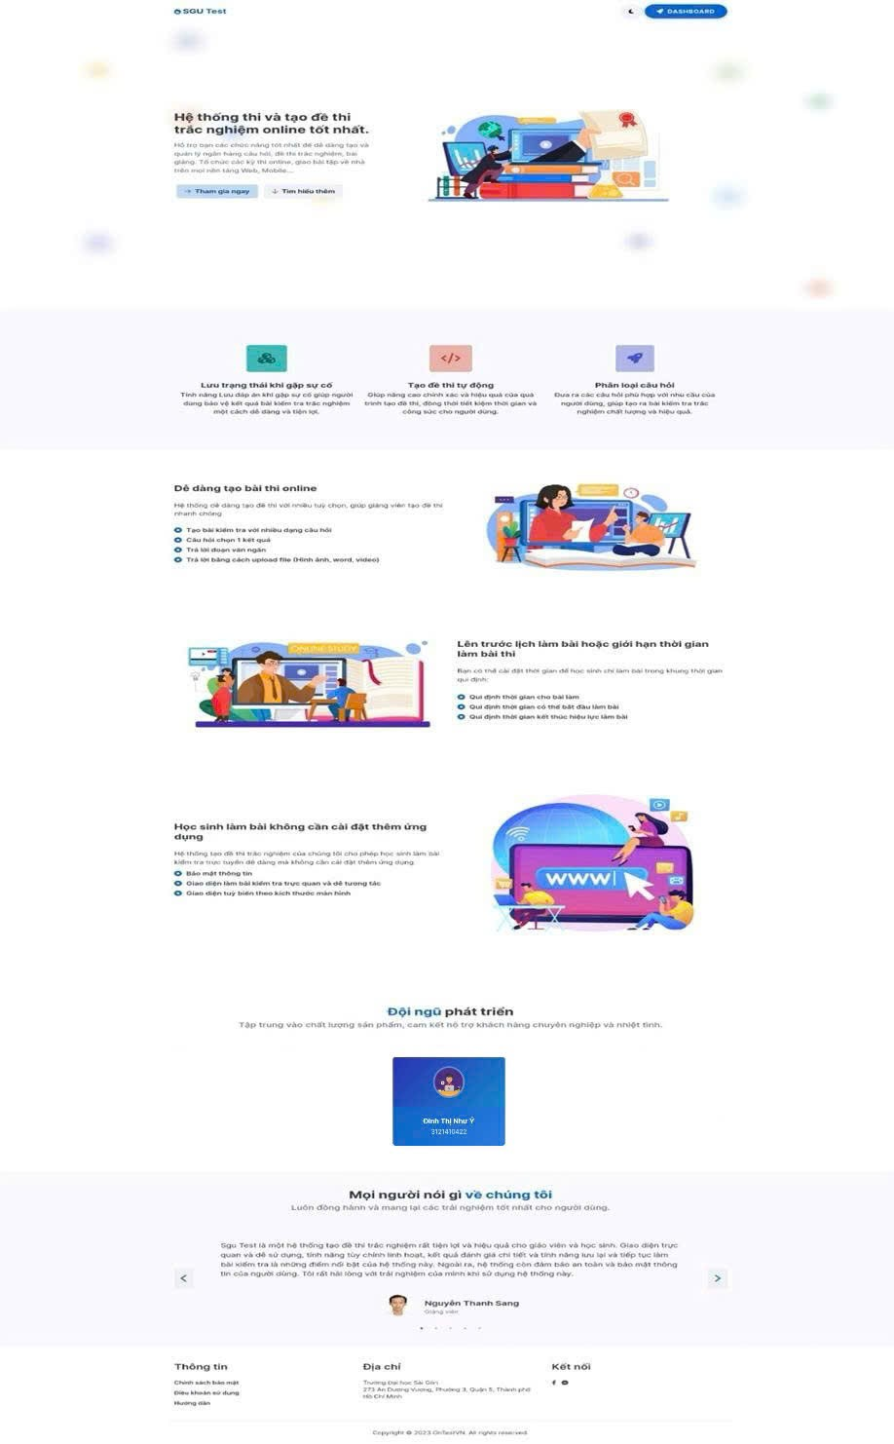

Hình 17. Giao diện giới thiệu

### 3.5.2 Dành cho Quản trị viên (Admin)

Admin là người chịu trách nhiệm khởi tạo dữ liệu nền tảng và quản lý người dùng.

**Bước 1: Đăng nhập và Truy cập Dashboard**

Truy cập đường dẫn website, tại màn hình đăng nhập, nhập **Email** và **Mật khẩu**.

* Mã sinh viên: 3121410422
* Mật khẩu: 123456

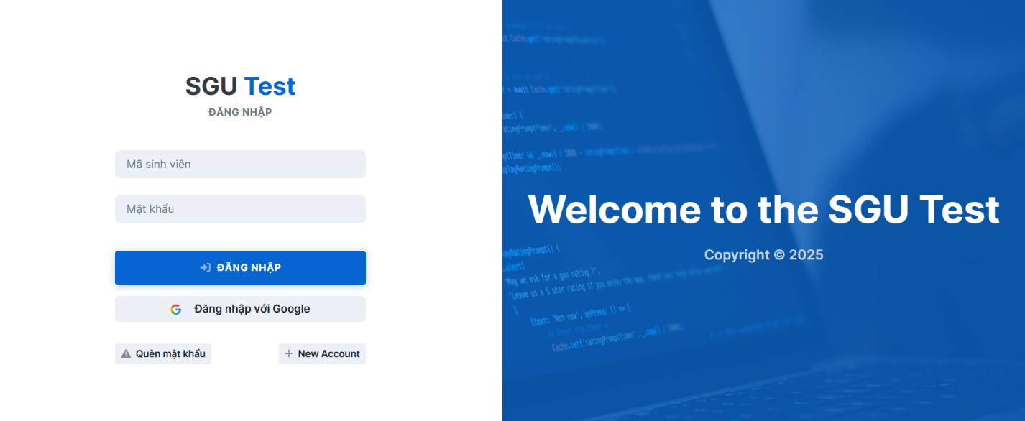Giao diện Dashboard hiện ra với các thông số thống kê tổng quan về hệ thống.

Hình 18. Giao diện đăng nhập

Sau khi đăng nhập sẽ di chuyển vào trang chủ Admin cùng với thanh menu : Nhóm học phần, Câu hỏi, Người dùng, Môn học, Phân công, Đề kiểm tra (Tạo đề thi), Thông báo, Nhóm quyền.

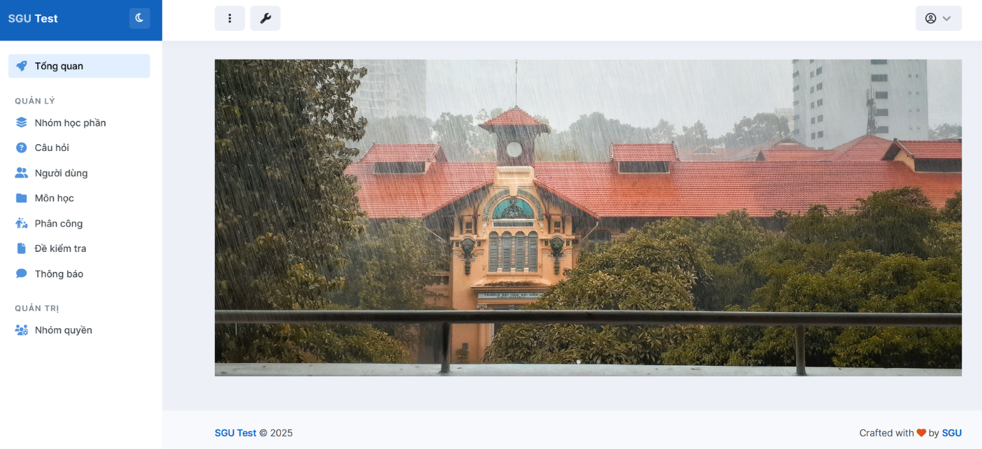

Hình 19. Giao diện trang chủ Admin

**Bước 2: Quản lý Môn học và Phân công**

- Vào menu **"Môn học"** Thêm mới môn học (Tên môn, Số tín chỉ, số tiết lý thuyết, số tiết thực hành,).

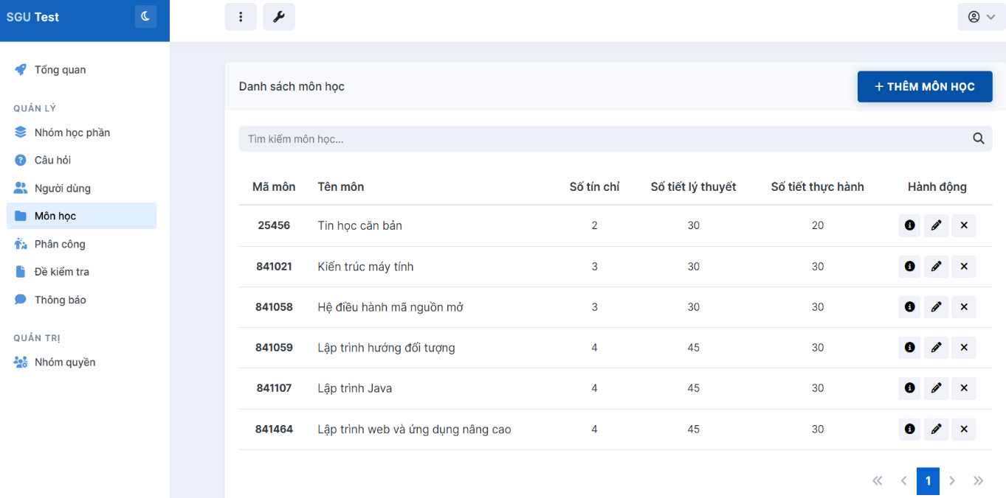

Hình 20. Giao diện Môn học

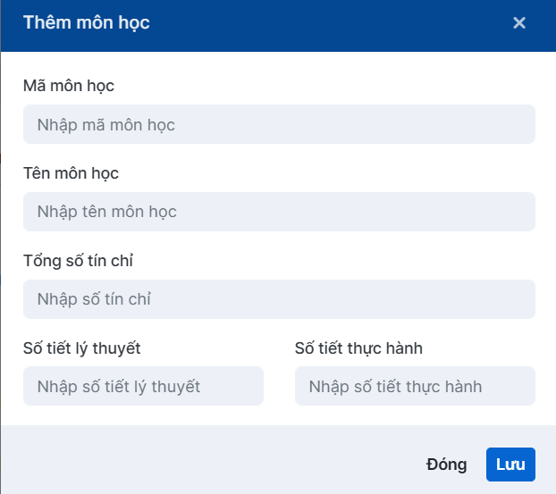- Chọn vào “Thêm môn học” nhập mã môn học, tên môn học, tổng số tín chỉ, số tiết lý thuyết, số tiết thuẹc hành rồi ấn lưu.

Hình 21. Giao diện thêm môn học

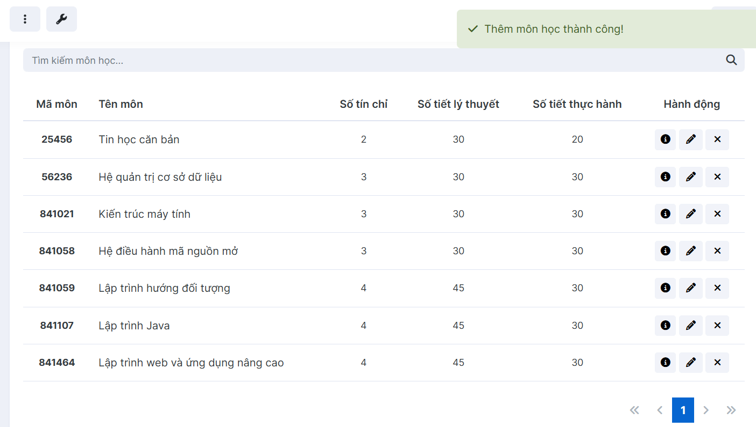Sau khi thêm môn học thành công, nếu có sai sót có thể ấn sửa hoắc xóa

Hình 22. Giao diện thêm thành công môn học

**Bước 3: Vào Người dùng.**

Vào menu **"Người dùng"**. Tại đây Admin có thể Thêm mới, Xóa tài khoản hoặc Reset mật khẩu cho Giảng viên/Sinh viên khi cần thiết.

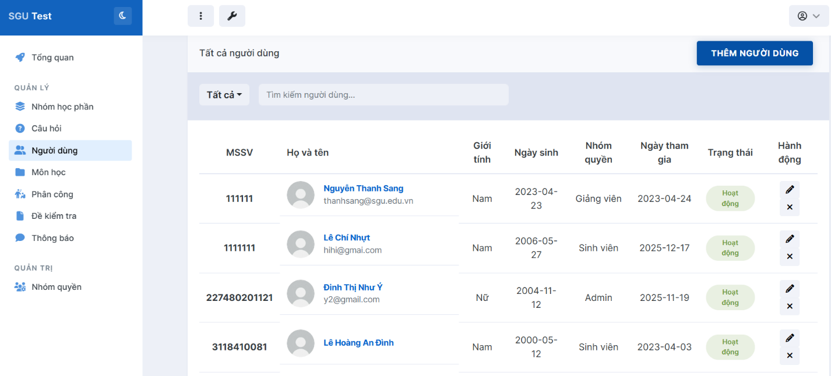

Hình 23. Giao diện thêm người dùng

- Ấn vào “thêm người dùng” để thêm tài khoản, có 2 hình thức “thêm thủ công và thêm từ file”

+ Thêm thủ công : Nhập mã số sinh viên, Email, Họ và tên, Giới tính, Ngày sinh, Phân quyền, mật khẩu, sau đó ấn lưu

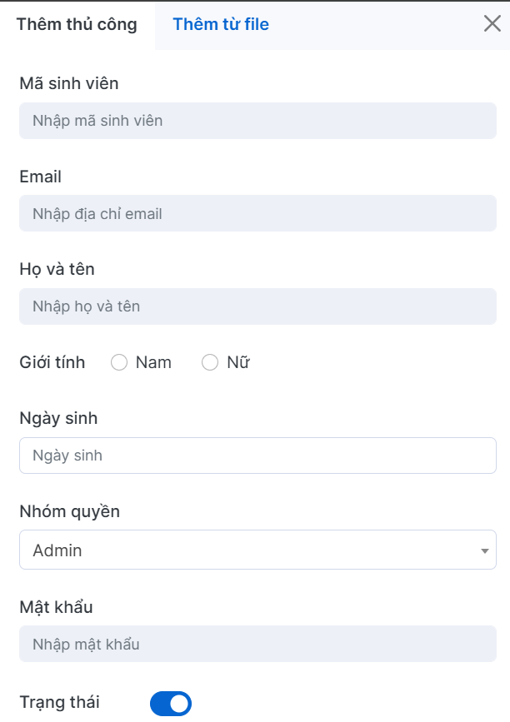

Hình 24. Giao diện thêm người dùng thủ công

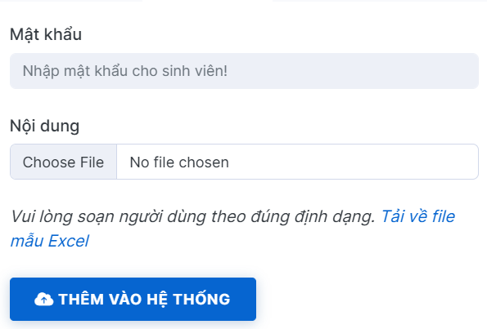+ Thêm thủ công : Nhập mật khẩu, vào “Choose file” để thêm từ Excel, sau đó ấn thêm vào hệ thống.

Hình 25. Hình giao diện thêm thủ công

**Bước 4:** Vào câu hỏi sẽ xuất hiện list câu hỏi, có thể dễ dàng tìm kiếm cũng như thêm, sửa, xóa.

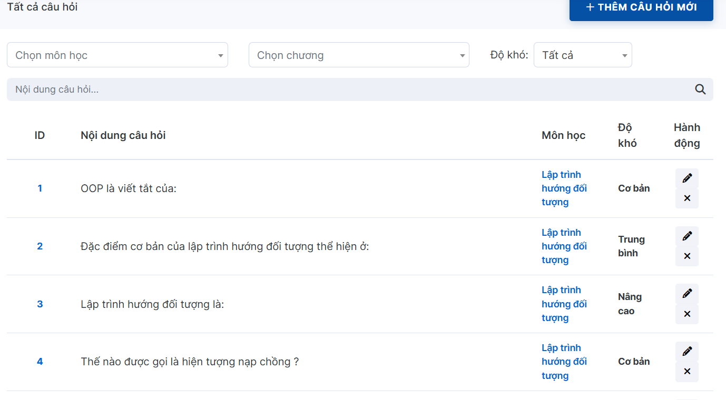

Hình 26. Giao diện câu hỏi

Vào “thêm câu hỏi mới” chọn môn học, chương, độ khó, sau đó soạn câu hỏi và đáp án đúng (Thêm thủ công, Thêm từ file).

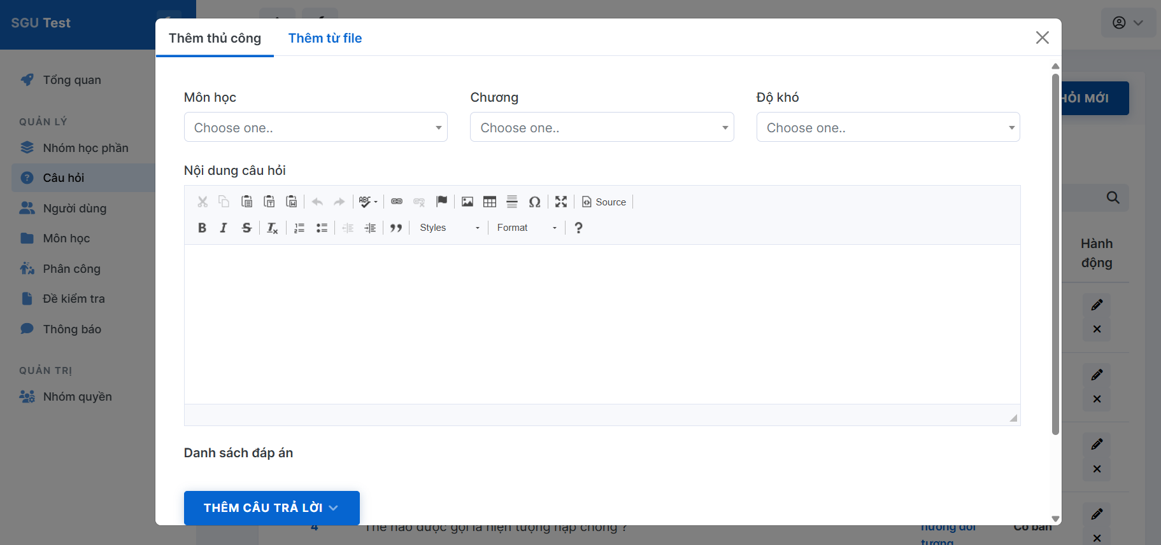

Hình 27. Câu hỏi

Ấn vào ‘thêm thủ công” để soạn câu hỏi, chọn chương, môn, độ khó và “thêm câu trả lời” ( tích vào ô vuông nếu là đáp án đúng ), sau đó ấn lưu.

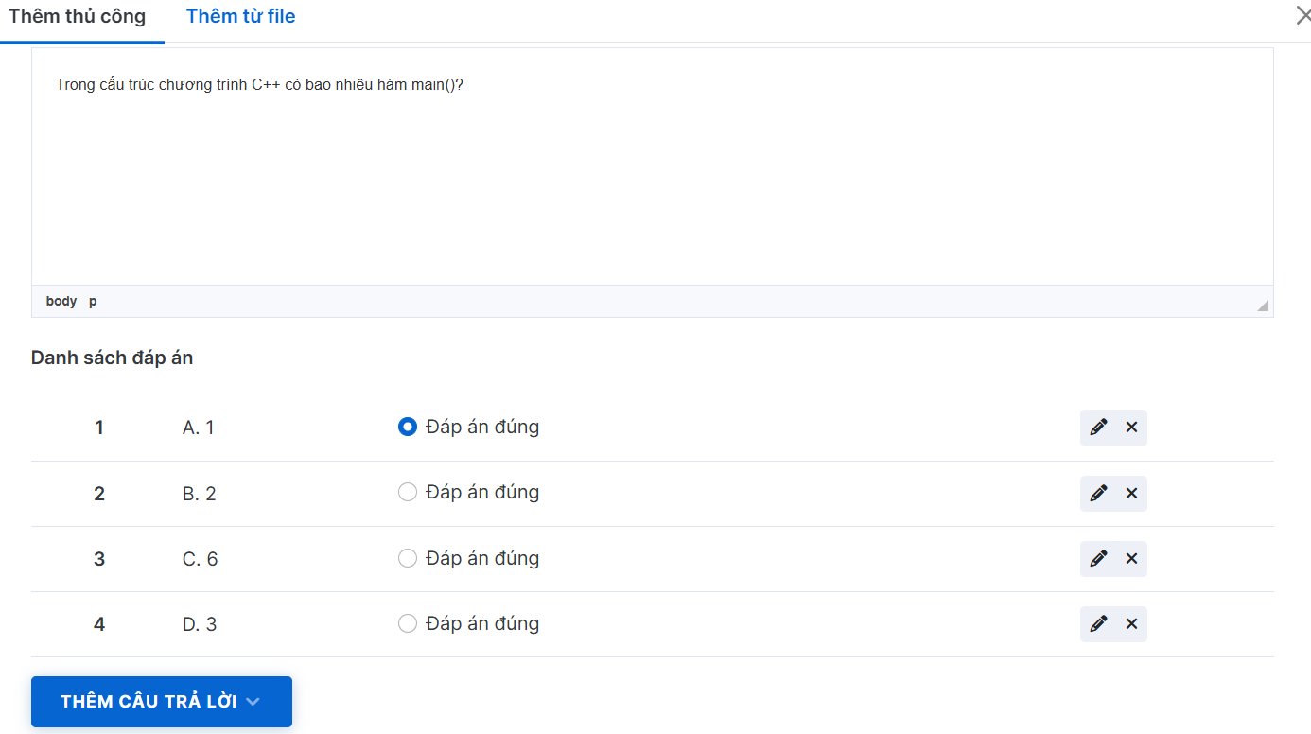

Hình 28. Giao diện thêm thủ công câu hỏi

**Bước 5:** Vào đề kiểm tra để tạo đề thi, sau đó nhập vào: thời gian bắt đầu-kết thúc, thời gian làm bài, chọn giao cho nhóm học phần,.. chọn chương ( tự động lấy từ ngân hàng đề và tạo thủ công ), xem điểm, xem bài làm sau khi thi xong, đảo câu hỏi và đáp án, tự động nộp bài khi chuyển tab, sau khi đã chọn xong ấn vào tạo đề, sẽ thông báo cho tất cả các nhóm học phần nào được chọn sẽ nhận.

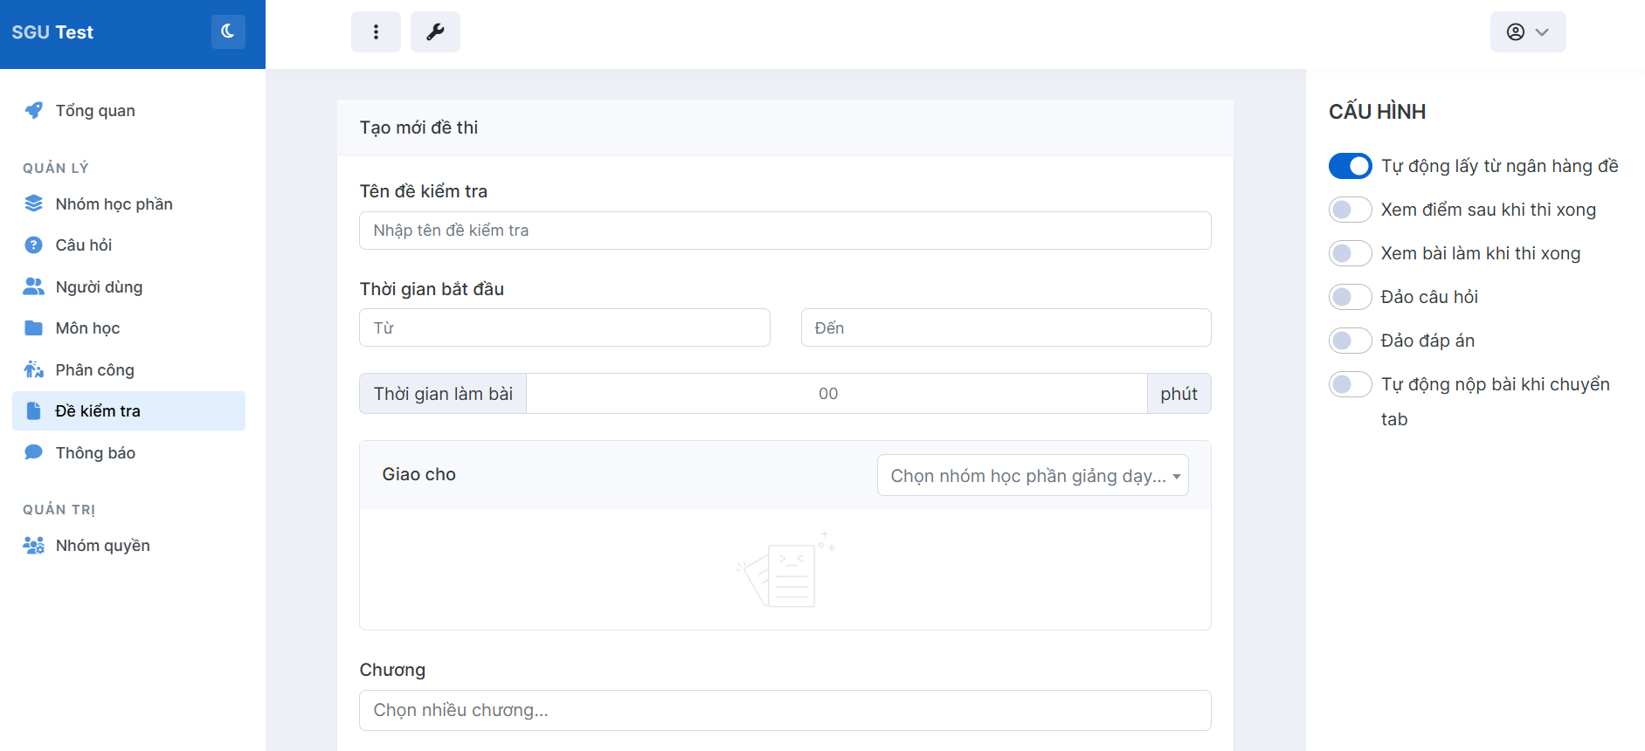

Hình 29. Tạo đề thi

Sau khi tạo câu hỏi sẽ xuất hiện list câu hỏi ấn vào số câu theo khó - dễ - trung bình , ấn tạo.

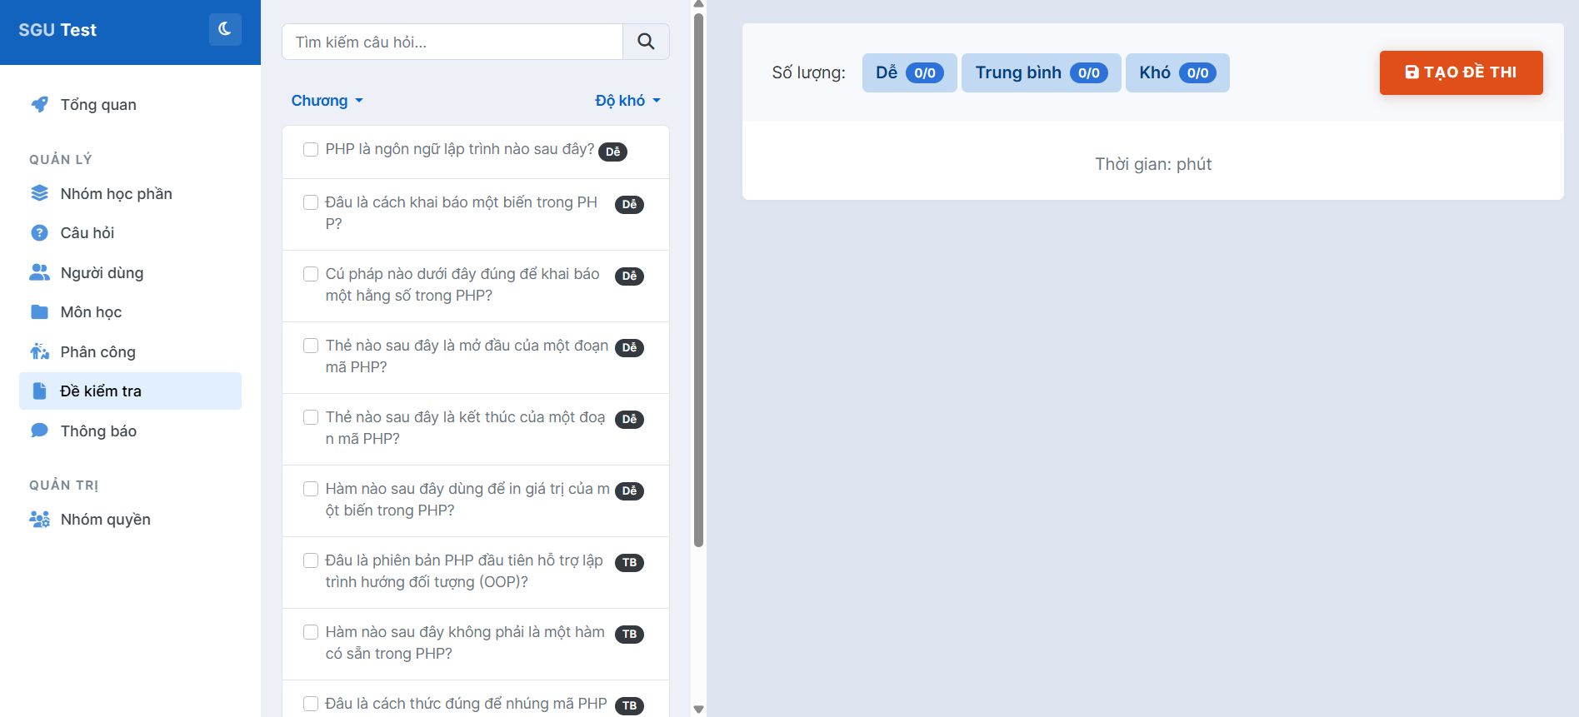

Hình 30. Tạo câu hỏi thủ công

Ấn vào thêm thủ công, nhập tên, thời giờ bắt đầu – kết thúc, thời gian làm bài, chọn giao cho và chọn nhóm, nhập câu dễ - trung bình – khó, ấn lưu.

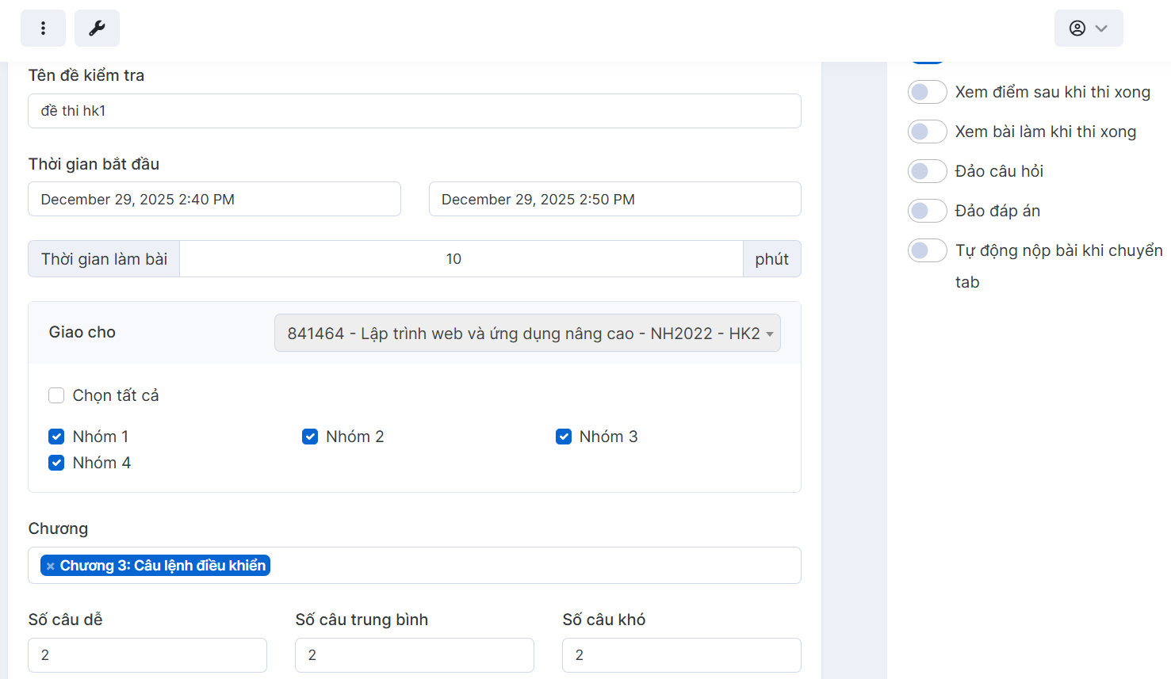

Hình 31. Tạo đề thi từ ngân hàng đề

**Bước 6:** Vào “ phân công” chọn thêm phân công mới, chọn tên của các giảng viên, và chọn môn học cần phân công.

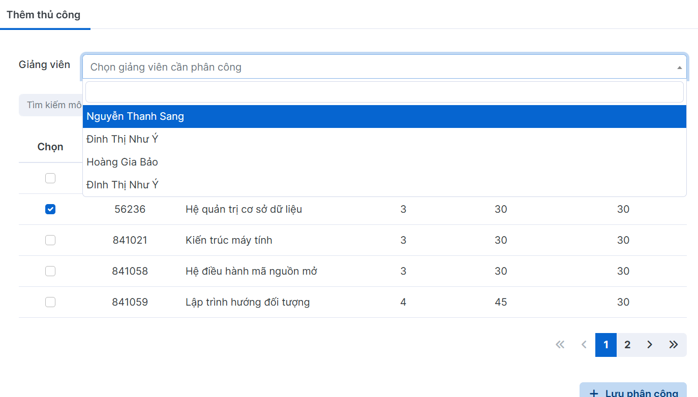

Hình 32. giao diện phân công cho giảng viên

### 3.5.3 Dành cho Giảng viên

**Bước 1: Vào câu hỏi**

- Chọn môn học phụ trách. Chọn **"Quản lý câu hỏi"**.

- Nhập nội dung câu hỏi, chọn Chương, Độ khó (Dễ/TB/Khó).

- Nhập 4 phương án trả lời và tích chọn đáp án đúng. Nhấn **"Lưu lại"**.

### 3.5.4 Dành cho Sinh viên

**Bước 1:** Vào Học phần để xem nhóm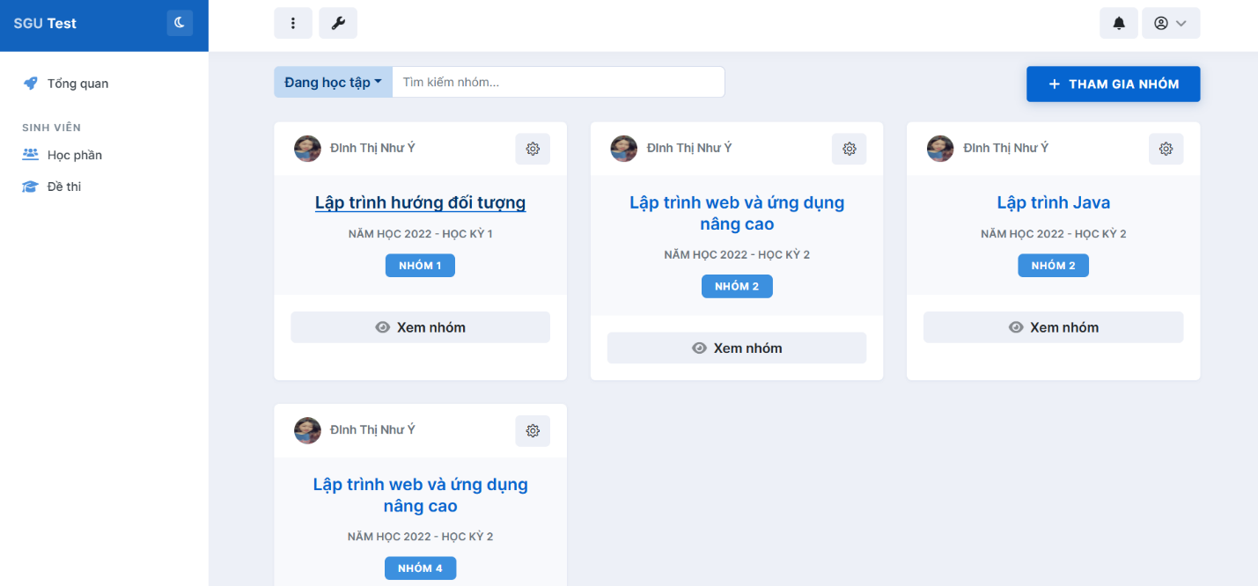

Hình 33. Giao diện sinh viên tham gia nhóm

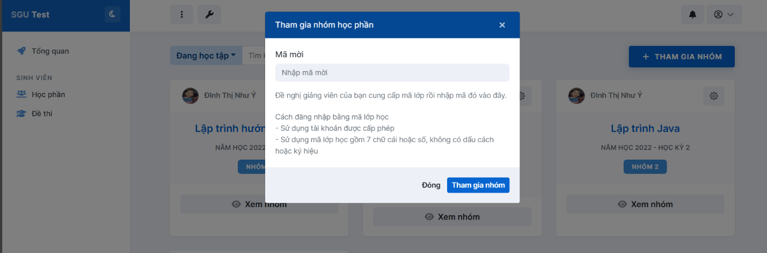**Bước 2:** Vào học phần để xem danh sách các nhóm cũng như tham gia nhóm qua mã

Hình 34. Tham gia qua mã mời

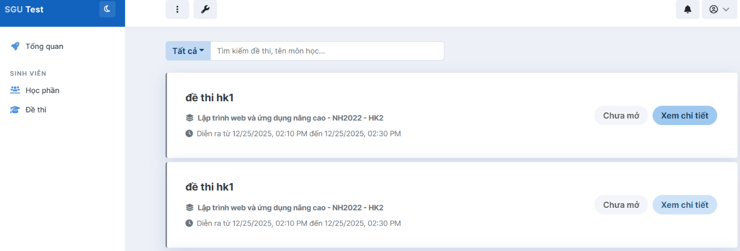**Bước 3:** Vào Đề thi để nhận thông báo lịch kiểm tra cũng như lịch thi

Hình 35. Giao diện sinh viên nhận thông báo thông tin thi

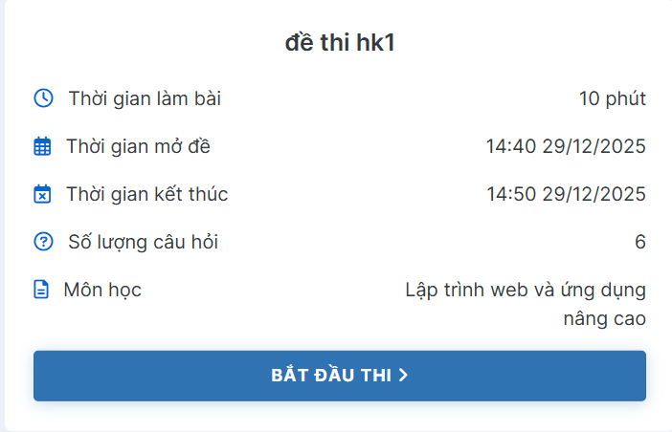Sau khi nhận được thông báo có đề thì ấn vào.

Hình 36. Giao diện sinh viên chuẩn bị tham gia thi

Sau khi ấn vào tham gia thi, sẽ xuất hiện giao diện câu hỏi và các đáp án cho sinh viên chọn.

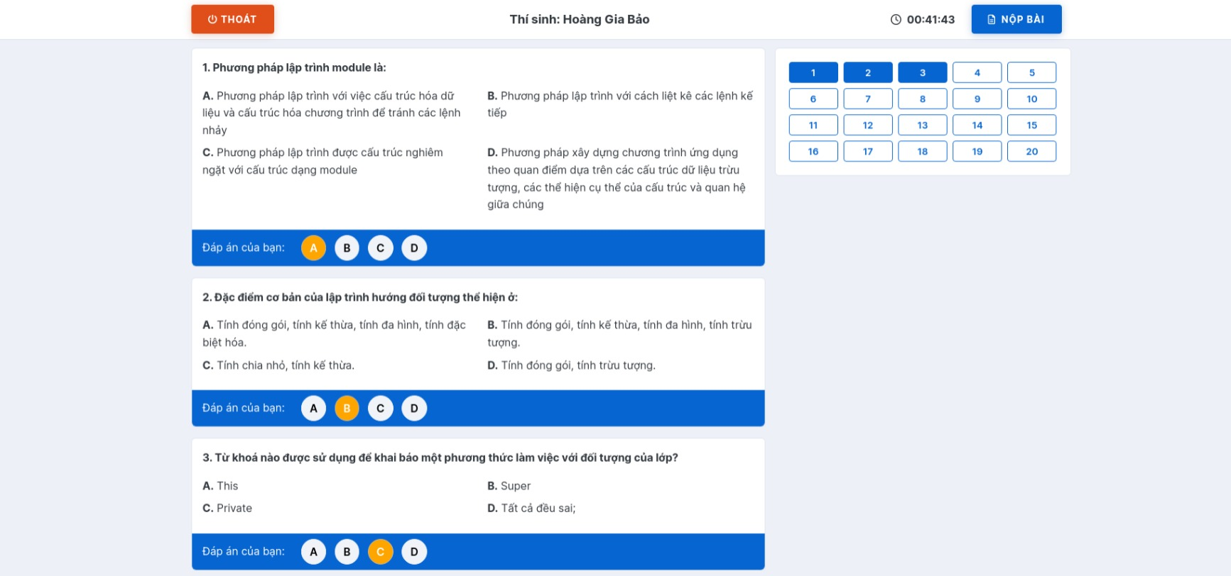

Hình 37. Giao diện sinh viên tham gia thi

# CHƯƠNG 4. KẾT LUẬN

## 4.1 KẾT QUẢ ĐẠT ĐƯỢC

Sau quá trình nghiên cứu, phân tích thiết kế và hiện thực hóa, đồ án "Quản lý thi trắc nghiệm" đã hoàn thành và đạt được các kết quả cụ thể sau:

### 4.1.1 Về mặt hệ thống:

- Xây dựng thành công website hoạt động ổn định trên nền tảng Web, tuân thủ mô hình **MVC (Model-View-Controller)** giúp mã nguồn rõ ràng, dễ bảo trì.

- Cơ sở dữ liệu được thiết kế chặt chẽ với **19 bảng**, đảm bảo tính toàn vẹn dữ liệu và hỗ trợ tốt cho các truy vấn phức tạp.

### 4.1.2 Về mặt chức năng:

**- Phân quyền chặt chẽ:** Hệ thống phân chia rõ ràng 3 nhóm quyền: Admin (Quản trị), Giảng viên và Sinh viên.

**- Ngân hàng đề thi:** Cho phép giảng viên soạn thảo, chỉnh sửa câu hỏi theo từng chương, từng môn học và mức độ khó (Dễ/Trung bình/Khó).

**- Tổ chức thi:** Hỗ trợ hai chế độ tạo đề thi:

+ Thủ công: Giảng viên tự chọn từng câu hỏi.

+ Tự động: Hệ thống tự động lấy ngẫu nhiên câu hỏi từ ngân hàng đề theo cấu trúc định sẵn.

**- Chống gian lận cơ bản:** Hệ thống ghi nhận được số lần sinh viên **chuyển tab** (rời khỏi màn hình thi) để cảnh báo giáo viên (dựa trên cột solanchuyentab trong CSDL).

**- Thống kê báo cáo:** Hiển thị điểm số ngay sau khi thi và xuất danh sách kết quả cho giảng viên.

## 4.2 THU HOẠCH

Qua quá trình thực hiện đồ án này, nhóm thực hiện đã rút ra được những bài học và kiến thức quý báu:

**- Kiến thức chuyên môn:**

+ Nắm vững quy trình xây dựng phần mềm từ khâu khảo sát, phân tích thiết kế hệ thống (Use Case, ERD) đến lập trình kiểm thử.

+ Hiểu sâu hơn về ngôn ngữ **PHP**, mô hình **MVC**, và hệ quản trị cơ sở dữ liệu **MySQL**.

+ Kỹ năng sử dụng **Ajax/JQuery** để xử lý các tác vụ không đồng bộ (như nộp bài, chuyển câu hỏi không cần load lại trang).

**- Kỹ năng mềm:**

+ Kỹ năng làm việc nhóm, phân chia công việc và quản lý source code (sử dụng Git).

+ Kỹ năng giải quyết vấn đề khi gặp lỗi (Debug) và tối ưu hóa câu truy vấn SQL.

## 4.3 ƯU ĐIỂM

So với các yêu cầu đặt ra ban đầu, hệ thống có những điểm mạnh sau:

**- Tính năng sinh đề thông minh:** Khả năng trộn đề và đảo đáp án giúp hạn chế tình trạng trao đổi bài giữa các sinh viên, đảm bảo tính công bằng.

**- Giao diện thân thiện:** Website được thiết kế với giao diện trực quan, dễ sử dụng cho cả người không rành công nghệ.

**- Hỗ trợ Import dữ liệu:** Chức năng thêm nhanh danh sách sinh viên/câu hỏi giúp tiết kiệm thời gian nhập liệu cho giảng viên và quản trị viên.

**- Giám sát thi:** Tính năng đếm số lần chuyển tab là một điểm sáng, hỗ trợ giám thị quản lý quá trình làm bài từ xa hiệu quả hơn.

**- Bảo mật:** Mật khẩu người dùng được mã hóa (MD5/Bcrypt) trước khi lưu vào database, tăng cường tính an toàn cho tài khoản.

## 4.4 HẠN CHẾ VÀ NGUYÊN NHÂN

Bên cạnh những ưu điểm, hệ thống vẫn còn tồn tại một số hạn chế:

**- Hạn chế:**

+ Chỉ hỗ trợ dạng câu hỏi **trắc nghiệm 4 đáp án**, chưa hỗ trợ các dạng khác như: điền khuyết, đúng/sai, hoặc câu hỏi có hình ảnh/âm thanh phức tạp.

+ Chưa có tính năng chat trực tuyến để hỗ trợ sinh viên ngay trong lúc thi nếu gặp sự cố.

+ Giao diện trên thiết bị di động (Mobile) đôi lúc còn chưa tối ưu hoàn toàn.

**- Nguyên nhân:**

**+ Thời gian:** Thời gian thực hiện đồ án có hạn nên chỉ tập trung hoàn thiện các chức năng cốt lõi trước.

**+ Kinh nghiệm:** Kiến thức về tối ưu hóa hiệu năng (Performance) và UX/UI của đồ án còn hạn chế.

**+ Tài nguyên:** Hệ thống hiện tại đang chạy trên Localhost/Hosting miễn phí nên tốc độ chưa cao khi có lượng truy cập lớn đồng thời.

## 4.5 HƯỚNG PHÁT TRIỂN

Để hệ thống hoàn thiện và có thể ứng dụng rộng rãi trong thực tế, đề xuất các hướng phát triển trong tương lai:

**- Đa dạng hóa ngân hàng đề:** Hỗ trợ thêm các loại câu hỏi đa phương tiện (hình ảnh, video) và các dạng câu hỏi tự luận, điền từ.

**- Nâng cấp tính năng chống gian lận:** Tích hợp AI để nhận diện khuôn mặt qua Camera hoặc khóa trình duyệt (Browser Lockdown) khi thi.

**- Phát triển Mobile App:** Xây dựng ứng dụng trên Android/iOS để sinh viên có thể nhận thông báo và xem kết quả thi thuận tiện hơn.

**- Tối ưu hóa báo cáo:** Vẽ các biểu đồ thống kê trực quan (biểu đồ phổ điểm, tỉ lệ đậu/rớt) giúp giảng viên dễ dàng đánh giá chất lượng dạy và học.

**- Tích hợp thanh toán:** Mở rộng module cho phép tổ chức các kỳ thi thử có thu phí tích hợp cổng thanh toán online (nếu phát triển theo hướng thương mại).

# PHẦN PHỤ LỤC

**1. Hướng dẫn sử dụng demo chi tiết**

**- Hướng dẫn cài đặt môi trường**

Hệ thống được xây dựng trên nền tảng Web (PHP MVC), do đó cần môi trường máy chủ ảo (Localhost) để vận hành.

**Bước 1: Cài đặt XAMPP:**

+ Truy cập trang chủ Apache Friends: [Tải xampp tại đây](https://www.apachefriends.org/download.html) (phiên bản hỗ trợ PHP 7.4 hoặc 8.0) từ trang chủ Apache Friends.

+ Sau khi cài đặt, mở **XAMPP Control Panel** và nhấn **Start** hai module: **Apache** (Web Server) và **MySQL** (Cơ sở dữ liệu).

**Bước 2: Cấu hình mã nguồn (Source Code)**

+ Giải nén thư mục mã nguồn của đồ án.

+ Copy toàn bộ thư mục đó vào đường dẫn cài đặt XAMPP, thường là: C:\xampp\htdocs\.

+ Đổi tên thư mục thành tên ngắn gọn, ví dụ: qldethitracnghiem.

**Bước 3: Nhập Cơ sở dữ liệu (Import Database)**

+ Mở trình duyệt, truy cập địa chỉ: <http://localhost/phpmyadmin/>

+ Tại cột bên trái, nhấn **"Mới" (New)** để tạo CSDL.

+ Đặt tên CSDL là: tracnghiemonline (Lưu ý: Phải đặt đúng tên này để khớp với code). + Chọn bảng mã utf8_general_ci. Nhấn **Tạo**.

+ Chọn CSDL vừa tạo, nhấn vào thẻ **"Nhập" (Import)** trên thanh công cụ.

+ Nhấn **Choose File**, tìm đến file tracnghiemonline.sql trong thư mục đồ án.

+ Kéo xuống dưới cùng và nhấn **"Thực hiện" (Go)**. Chờ hệ thống báo "Nhập thành công".

**Bước 4: Kiểm tra kết nối**

+ Mở file cấu hình database trong mã nguồn (thường tại mvc/core/DB.php).

+ Kiểm tra các thông số sau:

+ Lưu ý sửa db phải khớp với tên đã đặt.

<?php

define("host_name", "localhost");

define("db_user", "root");

define("db_password", "");

define("db_name", "tracnghiemonline");

define("app_path", "/qldethitracnghiem/");

define("login_path", "http://localhost/qldethitracnghiem/auth/signin");

**Bước 5: Chạy hệ thống**

+ Truy cập trình duyệt: http://localhost/qldethitracnghiem/

+ Nếu hiện ra màn hình Đăng nhập là cài đặt thành công.

# TÀI LIỆU THAM KHẢO

[1] PHP Documentation. (n.d.). PHP Manual. Retrieved from [https://www.php.net/doc*s.php](https://www.php.net/doc*s.php)

[2] W3Schools. (n.d.). PHP and MySQL Tutorial. Retrieved from <https://www.w3schools.com/php/>

[3] Bootstrap Team. (n.d.). Bootstrap Documentation. Retrieved from <https://getbootstrap.com/>

[4] Nguyễn Đà, *Giáo trình Hệ quản trị Cơ sở dữ liệu SQL Server*, NXB Giáo Dục.